MỞ ĐẦU
1. Lý do chọn đề tài
Đề tài "Xây dựng website quản lý sinh viên trường đại học Kinh Bắc" được lựa chọn xuất phát từ nhu cầu cấp thiết trong việc hiện đại hóa công tác quản lý và nâng cao chất lượng đào tạo tại nhà trường. Trong bối cảnh chuyển đổi số mạnh mẽ, việc quản lý thông tin sinh viên một cách thủ công bằng sổ sách, file excel không chỉ tốn kém thời gian, công sức mà còn tiềm ẩn nhiều rủi ro về sai sót và thiếu tính minh bạch. Hơn thế nữa, nhà trường luôn mong muốn có những giải pháp chủ động để hỗ trợ sinh viên, đặc biệt là trong việc cải thiện kết quả học tập, giúp cảnh báo sớm những sinh viên có nguy cơ học lực yếu, từ đó cho phép nhà trường và giảng viên đưa ra các biện pháp hỗ trợ kịp thời như tư vấn học tập, nhắc nhở, hoặc định hướng lại phương pháp học. Dự án này không chỉ dừng lại ở việc số hóa quy trình, mà còn hướng tới một hệ thống thông minh, góp phần nâng cao hiệu quả quản lý và chất lượng đầu ra của sinh viên. Chính những giá trị thiết thực và tính đột phá này đã thôi thúc tôi lựa chọn đề tài nghiên cứu.
2. Mục đích nghiên cứu
Mục đích nghiên cứu của đề tài là xây dựng và mở rộng toàn diện hệ thống website cho công tác quản lý sinh viên tại trường đại học Kinh Bắc. Nghiên cứu hướng đến việc phát triển thành một nền tảng web đồng bộ, thông minh, đáp ứng đầy đủ yêu cầu quản lý giáo dục hiện đại tại Trường Đại học Kinh Bắc. Phát triển đầy đủ các phân hệ quản lý thông tin sinh viên (hồ sơ cá nhân, kết quả học tập, thời khóa biểu); quản lý chương trình đào tạo (môn học, học phần, kế hoạch học tập); quản lý tài chính học phần (học phí, công nợ); và quản lý tốt nghiệp (xét điều kiện, danh sách dự kiến tốt nghiệp). Phân quyền rõ ràng cho các vai trò: Admin, Giảng viên, Cố vấn học tập và Sinh viên. Đồng thời, nghiên cứu cũng tập trung vào việc thiết kế một giao diện web thân thiện, dễ sử dụng cho cả quản trị viên, giảng viên và sinh viên, góp phần tối ưu hóa trải nghiệm và hiệu suất công việc. Qua đó, đề tài không chỉ mang ý nghĩa ứng dụng thực tiễn cao cho nhà trường mà còn đóng góp vào xu hướng phát triển giáo dục thông minh..
3. Đối tượng, phạm vi nghiên cứu
3.1 Đối tượng nghiên cứu
Đối tượng nghiên cứu của đề tài là hệ thống website quản lý sinh viên trên nền tảng web, phục vụ hoạt động quản lý và hỗ trợ học tập tại Trường Đại học Kinh Bắc. Cụ thể, đối tượng nghiên cứu bao gồm:
- Quản lý thông tin sinh viên (hồ sơ cá nhân, điểm số, quá trình học tập, cảnh báo học vụ).
- Quản lý lớp học phần, nhập điểm, duyệt điểm và thống kê kết quả học tập.
- Quản lý tài khoản và phân quyền người dùng (Admin, Giảng viên, Cố vấn học tập, Sinh viên).
- Trải nghiệm người dùng từ các phía: cán bộ quản lý, giảng viên, cố vấn học tập và sinh viên.
- Hệ thống vừa đảm bảo khía cạnh kỹ thuật (thiết kế, lập trình, bảo mật), vừa đáp ứng nhu cầu thực tiễn trong quản lý và hỗ trợ đào tạo.
3.2 Phạm vi nghiên cứu
Đề tài giới hạn trong việc xây dựng hệ thống quản lý sinh viên cho một trường đại học quy mô vừa, với trọng tâm là các chức năng cốt lõi và một số tính năng nâng cao ở mức mô phỏng. Cụ thể:
- Quản lý thông tin sinh viên, lớp học phần, điểm số, duyệt điểm, xét tốt nghiệp và thống kê kết quả học tập.
- Tích hợp tính năng cảnh báo học vụ ở mức cơ bản (dựa trên ngưỡng điểm và quy định học vụ) và thánh toán học phí.
- Nghiên cứu trong phạm vi một trường đại học đơn lẻ, chưa mở rộng đến mô hình quản lý đa trường hoặc tích hợp với hệ thống quốc gia.
- Không bao gồm các yếu tố phức tạp như quản lý ký túc xá, hoặc ứng dụng trí tuệ nhân tạo sâu (machine learning nâng cao).
- Hướng tới đối tượng sử dụng chính: cán bộ phòng Đào tạo, giảng viên, cố vấn học tập và sinh viên.
4. Phương pháp nghiên cứu
- Khảo sát: Sử dụng bảng hỏi để thu thập dữ liệu số lượng lớn về nhu cầu và đánh giá.
- Phân tích hệ thống: Phân tích các hệ thống quản lý hiện có để kế thừa và cải tiến.
- Thực nghiệm: Phát triển website và tiến hành kiểm thử.
5. Ý nghĩa thực tiễn đề tài
Ý nghĩa thực tiễn của đề tài thể hiện ở việc tạo ra một công cụ quản lý sinh viên hiện đại, tập trung và hiệu quả, giúp giảm tải công việc hành chính cho nhà trường. Hệ thống quản lý sinh viên tại Đại học Kinh Bắc giúp giảm tải công việc hành chính, nâng cao độ chính xác, minh bạch và kịp thời trong quản lý đào tạo. Hệ thống cải thiện trải nghiệm cho sinh viên, giảng viên, cố vấn học tập và admin; đồng thời hỗ trợ ra quyết định và can thiệp sớm thông qua thống kê, cảnh báo. Qua đó, hệ thống góp phần nâng cao chất lượng đào tạo, tỷ lệ hoàn thành chương trình đúng hạn và tạo nền tảng cho chuyển đổi số, hướng tới mô hình đại học số hiện đại.
6. Kết quả mong muốn đạt được
Sau khi hoàn thành đề tài, hệ thống website quản lý sinh viên dự kiến đạt được các kết quả sau:
- Xây dựng hệ thống web quản lý sinh viên hoàn chỉnh, triển khai được trên môi trường thực tế, tích hợp đầy đủ các phân hệ: quản lý tài khoản và phân quyền; quản lý thông tin sinh viên; quản lý môn học, lớp học và thời khóa biểu; quản lý điểm số và kết quả học tập; quản lý học phí; quản lý xét tốt nghiệp.
- Phân quyền và bảo mật rõ ràng: Hệ thống phân quyền chi tiết cho các vai trò Admin, Giảng viên, Cố vấn và Sinh viên, đảm bảo an toàn dữ liệu và quyền riêng tư.
- Mô-đun phân tích và cảnh báo học tập: dashboard thống kê trực quan, hệ thống tự động gửi cảnh báo (email/thông báo nội bộ) tới sinh viên và cố vấn học tập khi phát hiện nguy cơ học tập.
- Giao diện người dùng hiện đại, responsive, tối ưu trải nghiệm cho từng vai trò (Admin, Giảng viên, Cố vấn, Sinh viên).
7. Bố cục báo cáo
Báo cáo được chia thành các chương chính sau:
- Chương 1: Cơ sở lý thuyết và khảo sát bài toán thực tế – Trình bày các khái niệm liên quan, công nghệ sử dụng để xây dựng website quản lý sinh viên trường đại học Kinh Bắc, đồng thời khảo sát yêu cầu bài toán.
- Chương 2: Phân tích và thiết kế hệ thống – Xác định các chức năng chính của phần mềm, xây dựng các sơ đồ UML, thiết kế cơ sở dữ liệu, giao diện, và lập kế hoạch triển khai hệ thống.
- Chương 3: Chương trình và kiểm thử – Giới thiệu website đã xây dựng thông qua các hình ảnh minh họa, trình bày kết quả kiểm thử các chức năng, và đưa ra nhận xét về tính khả thi, thuận lợi và khó khăn.
Đánh giá và kết luận – Tóm tắt kết quả đạt được, những hạn chế còn tồn tại và đề xuất hướng phát triển trong tương lai.

CHƯƠNG 1: KHẢO SÁT BÀI TOÁN VÀ CƠ SỞ LÝ THUYẾT

1.1. Khảo sát bài toán

1.1.1. Mục tiêu
Xây dựng một hệ thống quản lý sinh viên hiện đại, tập trung, có khả năng khắc phục những hạn chế của cách làm hiện tại. Hệ thống này cần cho phép nhập dữ liệu một lần nhưng vẫn hỗ trợ cập nhật thường xuyên khi có thay đổi liên quan đến hồ sơ, kết quả học tập, kỷ luật. Việc nhập điểm học tập của giảng viên cần được thực hiện trực tiếp trên hệ thống, và dữ liệu phải được tự động tổng hợp, tránh tình trạng thủ công như hiện nay. Ngoài ra, hệ thống phải có khả năng cảnh báo học vụ đối với sinh viên có học lực yếu hoặc tích lũy tín chỉ không đạt yêu cầu, theo dõi sự tiến bộ của sinh viên theo từng giai đoạn học tập.
Mục tiêu chung:
- Đưa ra cơ sở dữ liệu tin cậy để phân tích, từ đó định hướng thiết kế hệ thống website quản lý sinh viên phù hợp, hiệu quả và có tính ứng dụng thực tiễn.
- Đảm bảo sản phẩm cuối cùng vừa đáp ứng nhu cầu quản lý nội bộ, vừa cải thiện trải nghiệm người dùng, góp phần nâng cao công tác quản lý sinh viên

1.1.2 Phương pháp
Khảo sát: Để thực hiện khảo sát cho đề tài, em đã quyết định sử dụng Google Form cho biểu mẫu: Khảo sát hiện trạng và nhu cầu quản lý sinh viên: https://docs.google.com/forms/d/e/1FAIpQLSfz3gzolaJgw1GcIN_9PVuD2Y62yqwNPa_y648vAaPien3MAg/viewform?usp=sharing&ouid=108177092252238620094
Bảng khảo sát: hiện trạng và nhu cầu quản lý sinh viên trường đại học Kinh Bắc:
Bảng 1.1: Khảo sát hiện trạng và nhu cầu quản lý sinh viên trường Đại học Kinh Bắc
STT | Câu hỏi | Danh sách lựa chọn
a. Thực trạng hiện tại
1 | Khoa đang quản lý sinh viên chủ yếu bằng cách nào? | - Hồ sơ giấy  - Excel  - Phần mềm quản lý  - Mục khác
2 | Các thông tin nào thường xuyên được quản lý? | - Hồ sơ cá nhân (tên, MSSV, lớp, khoa…)  - Điểm học tập  - Học phí  - Cảnh báo học vụ  - Mục khác
3 | Khó khăn thường gặp trong quản lý sinh viên là gì? | - Dữ liệu phân tán, khó tìm  - Mất thời gian thống kê  - Khó phát hiện sinh viên yếu  - Mục khác
4 | Quy trình cập nhật thông tin sinh viên hiện nay diễn ra như thế nào? | - Nhập một lần khi nhập học, sau đó ít cập nhật  - Cập nhật thường xuyên khi có thay đổi (đăng ký học phần, học phí, kỷ luật, khen thưởng…)  - Mục khác
5 | Dữ liệu sinh viên hiện được lưu trữ ở đâu? | - Máy tính cá nhân cán bộ  - Máy chủ khoa  - Hệ thống chung toàn trường  - Mục khác
b. Kết quả học tập
1 | Điểm học tập được nhập vào hệ thống bởi ai? | - Giảng viên  - Văn phòng khoa  - Mục khác
2 | Khoa có thống kê định kỳ về kết quả học tập không? | - Có  - Không
2.1 | Nếu có, nội dung thống kê gồm những gì? | - Tỷ lệ qua môn  - Tỷ lệ tốt nghiệp  - GPA toàn khóa  - Mục khác
3 | Thời gian thống kê kết quả học tập thường được thực hiện khi nào? | - Cuối mỗi học phần  - Cuối mỗi học kỳ  - Cuối năm học  - Khi có yêu cầu đột xuất
4 | Các báo cáo kết quả học tập thường cần xuất ra dưới dạng nào? | - Excel  - PDF  - Biểu đồ trực quan  - Mục khác
5 | Khoa có thường xuyên so sánh kết quả học tập giữa các lớp/khóa khác nhau không? | - Có  - Không
c. Thời khóa biểu
1 | Thời khóa biểu hiện tại được lập và phân phối bằng hình thức nào? | - Bảng giấy thông báo  - File Excel/Word gửi qua email  - Hệ thống phần mềm trực tuyến  - Mục khác
2 | Ai là người chịu trách nhiệm lập thời khóa biểu? | - Phòng Đào tạo  - Văn phòng khoa  - Giảng viên tự đăng ký  - Mục khác
3 | Thời khóa biểu có thường xuyên xảy ra xung đột (phòng học, giờ dạy, giảng viên) không? | - Thường xuyên  - Đôi khi  - Hiếm khi  - Không bao giờ
4 | Khó khăn thường gặp khi quản lý thời khóa biểu là gì? | - Khó phát hiện trùng lịch/phòng  - Thay đổi lịch đột xuất khó thông báo kịp thời  - Thiếu công cụ tra cứu lịch nhanh  - Mục khác
5 | Sinh viên/giảng viên tra cứu thời khóa biểu qua kênh nào? | - Bảng thông báo tại khoa  - Nhóm mạng xã hội (Zalo, Facebook…)  - Website/phần mềm nhà trường  - Mục khác
6 | Nhà trường/khoa có nhu cầu gửi thông báo thay đổi thời khóa biểu tự động không? | - Có, rất cần  - Có, nhưng không cấp thiết  - Không cần
d. Học phí
1 | Thông tin học phí sinh viên hiện được quản lý như thế nào? | - Ghi chép thủ công/sổ sách  - File Excel  - Phần mềm kế toán/học vụ  - Mục khác
2 | Ai là người theo dõi tình trạng đóng học phí của sinh viên? | - Phòng Tài chính – Kế toán  - Văn phòng khoa  - Cố vấn học tập  - Mục khác
3 | Khoa/trường có thường xuyên rà soát danh sách sinh viên chưa đóng học phí không? | - Có, định kỳ mỗi học kỳ  - Có, nhưng không thường xuyên  - Chưa thực hiện
4 | Khó khăn gặp phải trong quản lý học phí là gì? | - Khó tổng hợp dữ liệu đóng/chưa đóng  - Thông báo nhắc nhở sinh viên chưa hiệu quả  - Không liên kết được với kết quả học tập/thi cử  - Mục khác
5 | Nhà trường có áp dụng chính sách miễn giảm/hỗ trợ học phí không? | - Có, và cần quản lý trong hệ thống  - Có, nhưng đang quản lý thủ công  - Không
6 | Nhà trường có nhu cầu tích hợp hệ thống nhắc đóng học phí tự động cho sinh viên không? | - Có, rất cần  - Có, nhưng không cấp thiết  - Không cần
e. Xét tốt nghiệp
1 | Quy trình xét tốt nghiệp hiện tại được thực hiện như thế nào? | - Kiểm tra thủ công từng hồ sơ sinh viên  - Dùng Excel để lọc điều kiện  - Hệ thống tự động kiểm tra điều kiện  - Mục khác
2 | Các điều kiện nào được kiểm tra trong xét tốt nghiệp? | - Hoàn thành đủ số tín chỉ  - GPA đạt ngưỡng tối thiểu  - Không nợ học phí  - Không bị kỷ luật  - Hoàn thành các môn bắt buộc (GDQP, Thể dục…)  - Mục khác
3 | Khó khăn thường gặp trong quy trình xét tốt nghiệp là gì? | - Mất nhiều thời gian kiểm tra thủ công  - Dễ bỏ sót sinh viên đủ điều kiện hoặc thiếu điều kiện  - Khó tổng hợp dữ liệu từ nhiều phòng ban  - Mục khác
4 | Nhà trường có nhu cầu cảnh báo sớm sinh viên có nguy cơ không đủ điều kiện tốt nghiệp không? | - Có, rất cần (từ năm 2–3)  - Có, chỉ cần trước 1 học kỳ  - Không cần cảnh báo sớm
5 | Danh sách sinh viên đủ/không đủ điều kiện tốt nghiệp cần được xuất ra dưới dạng nào? | - Excel  - PDF  - Hệ thống tự cập nhật trạng thái trực tuyến  - Mục khác
6 | Khoa/trường có nhu cầu tự động tạo quyết định công nhận tốt nghiệp không? | - Có, rất cần  - Có, nhưng không cấp thiết  - Không cần
f. Nhu cầu hệ thống
1 | Ai là đối tượng cần truy cập hệ thống? | - Cán bộ văn phòng khoa  - Giảng viên  - Cố vấn học tập  - Sinh viên  - Mục khác
2 | Mức độ ưu tiên của tính năng Quản lý hồ sơ sinh viên (1 = không cần, 5 = rất cần)? | - Không cần  - Ít cần  - Bình thường  - Cần  - Rất cần
3 | Mức độ ưu tiên của tính năng Quản lý điểm học tập (1 = không cần, 5 = rất cần)? | - Không cần  - Ít cần  - Bình thường  - Cần  - Rất cần
4 | Mức độ ưu tiên của tính năng Thống kê / Báo cáo (1 = không cần, 5 = rất cần)? | - Không cần  - Ít cần  - Bình thường  - Cần  - Rất cần
5 | Mức độ ưu tiên của tính năng Quản lý thời khóa biểu (1 = không cần, 5 = rất cần)? | - Không cần  - Ít cần  - Bình thường  - Cần  - Rất cần
6 | Mức độ ưu tiên của tính năng Quản lý học phí (1 = không cần, 5 = rất cần)? | - Không cần  - Ít cần  - Bình thường  - Cần  - Rất cần
7 | Mức độ ưu tiên của tính năng Xét tốt nghiệp (1 = không cần, 5 = rất cần)? | - Không cần  - Ít cần  - Bình thường  - Cần  - Rất cần

1.1.3. Kết quả thu được
Dựa trên kết quả khảo sát thu thập từ cán bộ và giảng viên trong khoa, từ đó tổng hợp được một số nhận định quan trọng, qua đó làm cơ sở cho việc xây dựng hệ thống quản lý sinh viên và theo dõi kết quả học tập như sau:
- Hiện trạng quản lý
Kết quả khảo sát cho thấy công tác quản lý sinh viên hiện nay vẫn chủ yếu dựa vào các phương pháp truyền thống. Cụ thể, 66,7% ý kiến cho biết khoa vẫn sử dụng hồ sơ giấy, trong khi 33,3% sử dụng bảng tính Excel. Việc chưa có hệ thống phần mềm quản lý tập trung cho thấy quá trình quản lý còn mang tính thủ công, rời rạc, chưa đáp ứng tốt yêu cầu lưu trữ, tra cứu và cập nhật thông tin sinh viên một cách hiệu quả.
- Khó khăn trong quá trình quản lý
Các khó khăn phổ biến được phản ánh bao gồm: mất nhiều thời gian trong công tác thống kê và khó phát hiện sớm sinh viên có kết quả học tập yếu (cùng chiếm 66,7%). Bên cạnh đó, 33,3% cho rằng dữ liệu sinh viên bị phân tán, khó tìm kiếm. Những vấn đề này cho thấy hệ thống quản lý hiện tại chưa hỗ trợ tốt việc tổng hợp, phân tích dữ liệu và đưa ra các cảnh báo kịp thời cho công tác quản lý học vụ.
- Nhu cầu và mong muốn từ hệ thống
Tất cả người tham gia khảo sát (100%) đều cho rằng hệ thống cần phục vụ nhiều đối tượng khác nhau, bao gồm cán bộ văn phòng khoa, giảng viên, cố vấn học tập và sinh viên. Điều này thể hiện nhu cầu xây dựng một hệ thống quản lý dùng chung, có phân quyền rõ ràng. Bên cạnh đó, các chức năng như quản lý hồ sơ sinh viên, quản lý điểm học tập và thống kê – báo cáo kết quả học tập được đánh giá là rất cần thiết, nhằm hỗ trợ hiệu quả cho công tác quản lý và theo dõi quá trình học tập của sinh viên.
- Thực trạng quản lý và theo dõi kết quả học tập
Kết quả khảo sát cho thấy 100% điểm học tập hiện nay do giảng viên trực tiếp nhập. Mặc dù khoa có thực hiện thống kê kết quả học tập định kỳ, nhưng nội dung thống kê còn hạn chế, chủ yếu tập trung vào tỷ lệ tốt nghiệp (66,7%) và tỷ lệ qua môn (33,3%), trong khi chưa thống kê GPA toàn khóa. Việc thống kê thường được thực hiện khi có yêu cầu đột xuất (100%) hoặc cuối mỗi học kỳ (66,7%), cho thấy tính chủ động trong công tác theo dõi kết quả học tập chưa cao.
- Thực trạng quản lý thời khóa biểu
Việc quản lý thời khóa biểu hiện nay chưa có hệ thống phần mềm hỗ trợ. Phần lớn thời khóa biểu được phân phối qua file Excel/Word gửi qua email hoặc thông qua các kênh không chính thức như mạng xã hội.
Việc lập thời khóa biểu chủ yếu do văn phòng khoa đảm nhiệm. Tình trạng xung đột lịch xảy ra ở mức “đôi khi” (100% phản hồi). Các khó khăn chính bao gồm: khó phát hiện trùng lịch/phòng và khó thông báo kịp thời khi có thay đổi.
Sinh viên và giảng viên chủ yếu tra cứu thời khóa biểu qua mạng xã hội thay vì hệ thống chính thức. Đồng thời, 100% ý kiến cho rằng cần có chức năng thông báo tự động khi có thay đổi thời khóa biểu.
- Thực trạng quản lý học phí
Công tác quản lý học phí hiện nay hoàn toàn dựa vào Excel . Việc theo dõi tình trạng đóng học phí do phòng Tài chính – Kế toán và văn phòng khoa cùng thực hiện.
Mặc dù việc rà soát được thực hiện định kỳ mỗi học kỳ, nhưng vẫn tồn tại nhiều khó khăn như: khó tổng hợp dữ liệu đóng/chưa đóng và việc nhắc nhở sinh viên chưa hiệu quả.
Ngoài ra, nhà trường có áp dụng chính sách miễn giảm học phí, nhưng chưa có hệ thống hỗ trợ quản lý. Tất cả ý kiến đều cho rằng cần tích hợp chức năng nhắc đóng học phí tự động.
- Thực trạng xét tốt nghiệp
Quy trình xét tốt nghiệp hiện tại hoàn toàn được thực hiện thủ công . Các điều kiện xét bao gồm: hoàn thành số tín chỉ, đạt GPA tối thiểu, không nợ học phí và hoàn thành các môn bắt buộc.
Những khó khăn chính gồm: mất nhiều thời gian xử lý, dễ xảy ra sai sót và khó tổng hợp dữ liệu từ nhiều phòng ban. Ngoài ra, tất cả ý kiến đều cho rằng cần có chức năng cảnh báo sớm sinh viên có nguy cơ không đủ điều kiện tốt nghiệp từ năm thứ hai hoặc thứ ba.
- Nhu cầu và mong muốn từ hệ thống
Tất cả người tham gia khảo sát đều cho rằng hệ thống cần phục vụ nhiều đối tượng khác nhau, bao gồm cán bộ văn phòng khoa, giảng viên, cố vấn học tập và sinh viên. Điều này thể hiện nhu cầu xây dựng một hệ thống quản lý dùng chung, có phân quyền rõ ràng. Bên cạnh các chức năng cốt lõi như quản lý hồ sơ sinh viên, quản lý điểm học tập và thống kê – báo cáo, các chức năng quản lý thời khóa biểu, quản lý học phí và xét tốt nghiệp đều được đánh giá ở mức ưu tiên cao (từ 4–5/5), cho thấy đây là những nghiệp vụ thiết yếu cần được tích hợp đồng bộ trong hệ thống.

1.1.4. Tổng kết khảo sát
Khảo sát cho thấy nhu cầu cấp thiết về một website quản lý sinh viên chuyên nghiệp, tập trung, để giải quyết các điểm nghẽn hiện tại, bao gồm: tốn thời gian thống kê, thiếu cảnh báo sớm, dữ liệu không cập nhật và bị phân tán giữa nhiều bộ phận. Đặc biệt, ba nhóm nghiệp vụ quan trọng là thời khóa biểu, học phí và xét tốt nghiệp đang được xử lý hoàn toàn thủ công, thiếu liên kết với nhau và với dữ liệu học tập, dẫn đến nhiều rủi ro sai sót và chậm trễ trong công tác quản lý. Hệ thống cần đáp ứng đa vai trò, tự động hóa các quy trình nghiệp vụ lặp lại và hỗ trợ tạo báo cáo linh hoạt. Từ đó, em đã xác định được các yêu cầu về chức năng và phi chức năng của hệ thống.

1.1.4.1 Yêu cầu chức năng của hệ thống
- Phía người dùng
- Đăng nhập
- Đăng xuất
- Cập nhật tài khoản
- Thông báo
Giảng viên: Quản lý điểm, quản lý lớp môn học,tìm kiếm tên môn học, xuất file điểm, thông báo lớp học, thống kê kết quả học tập theo lớp,...
Cố vấn: Quản lý sinh viên, xem cảnh báo, xem thống kê, quản lý hồ sơ sinh viên chi tiết,...
Sinh viên: Cập nhật thông tin cá nhân, xem kết quả học tập, đăng ký môn, thanh toán học phí & công nợ, đăng ký xét tốt nghiệp, xem chương trình đào tạo...
- Phía người quản trị
- Quản lý tài khoản
- Quản lý lớp học
- Quản lý môn học
- Bảo trì hệ thống
- Quản lý phòng học và xếp lịch
- Quản lý học phí
- Quản lý tốt nghiệp
- Quản lý học kỳ và thời gian đăng ký môn
- Quản lý chương trình đào tạo
- Thống kê

1.1.4.2. Yêu cầu phi chức năng của hệ thống
Bên cạnh các yêu cầu chức năng, hệ thống Website Quản lý Sinh viên cần đáp ứng các yêu cầu phi chức năng sau nhằm đảm bảo hiệu quả, an toàn, tin cậy và trải nghiệm người dùng tối ưu:
- Tính bảo mật
- Bảo mật dữ liệu: Hệ thống phải đảm bảo an toàn tuyệt đối cho thông tin cá nhân, học tập và tài chính của sinh viên (theo Luật Bảo vệ dữ liệu cá nhân). Tất cả mật khẩu phải được mã hóa băm (hash) khi lưu trữ.
- Kiểm soát truy cập chặt chẽ (Phân quyền): Phải triển khai cơ chế phân quyền chi tiết (Role-Based Access Control - RBAC) để:
  - Sinh viên chỉ xem và cập nhật thông tin cá nhân của mình.
  - Giảng viên chỉ nhập điểm và xem thông tin lớp/lớp mình phụ trách.
  - Cố vấn học tập chỉ xem và quản lý thông tin nhóm sinh viên được phân công.
  - Cán bộ Văn phòng Khoa có quyền quản lý toàn diện trong phạm vi khoa.
- Tính hiệu năng & khả năng chịu tải
- Thời gian phản hồi: Hệ thống phải đảm bảo thời gian phản hồi (response time) dưới 3 giây cho hầu hết các thao tác thông thường (đăng nhập, xem điểm, tìm kiếm thông tin).
- Xử lý tải cao điểm: Phải hoạt động ổn định và không bị sập/tê liệt trong các thời điểm có truy cập đồng thời cao (cao điểm nhập điểm cuối kỳ, thời gian sinh viên xem điểm, đăng ký học phần).
- Hiệu suất xử lý báo cáo: Các chức năng thống kê và xuất báo cáo (được đánh giá là nhu cầu cấp thiết và thường xuyên) phải được tối ưu hóa để xử lý nhanh ngay cả với lượng dữ liệu lớn của toàn khoa/khóa.
- Tính khả dụng & dễ sử dụng (Usability)
- Giao diện trực quan, thân thiện: Giao diện phải rõ ràng, nhất quán, phù hợp với cả người dùng ít am hiểu công nghệ (cán bộ quản lý hồ sơ truyền thống). Các chức năng chính (nhập điểm, tra cứu, tạo báo cáo) phải dễ tìm và dễ thao tác.
- Tích hợp và giảm thiểu thao tác: Tối ưu quy trình làm việc, ví dụ: giảng viên có thể nhập điểm trực tiếp vào bảng tính tương tự Excel trên web, hệ thống tự động cảnh báo lỗi nhập liệu.
- Tính tin cậy & sẵn sàng
- Thời gian hoạt động (Uptime): Hệ thống phải đảm bảo tỷ lệ sẵn sàng (availability) cao (trên 99%) trong các khung giờ hành chính và thời gian học tập chính của nhà trường.
- Sao lưu và phục hồi: Phải có cơ chế sao lưu dữ liệu (backup) tự động và định kỳ để phòng tránh mất mát dữ liệu do lỗi phần cứng, phần mềm hoặc sự cố. Có kế hoạch phục hồi thảm họa (Disaster Recovery) rõ ràng.
- Tính mở rộng & bảo trì
- Kiến trúc mô-đun: Hệ thống cần được thiết kế theo kiến trúc mô-đun (module-based) để dễ dàng mở rộng thêm các tính năng trong tương lai như: tích hợp cổng thanh toán học phí trực tuyến, hệ thống email/SMS thông báo tự động, cổng kết nối API với hệ thống lớn của trường.
- Dễ dàng bảo trì: Mã nguồn phải được viết rõ ràng, có tài liệu hướng dẫn đầy đủ để việc cập nhật tính năng, sửa lỗi (maintenance) được thực hiện nhanh chóng, không làm gián đoạn hoạt động chính của hệ thống.
- Khả năng tích hợp: Hệ thống cần có khả năng kết nối và trao đổi dữ liệu với các hệ thống khác (nếu có) của nhà trường thông qua các giao diện lập trình ứng dụng (API) chuẩn.

1.2 Cơ sở lý thuyết
Việc xây dựng và phát triển website hiện nay có rất nhiều lựa chọn về ngôn ngữ lập trình và framework như JavaScript (với MeteorJS, AngularJS, ReactJS, VueJS…), C# (.NET), Java (Spring Boot), PHP (Laravel, CodeIgniter), ... Trong quá trình tìm hiểu, tham khảo ý kiến từ giảng viên hướng dẫn và những người đi trước, kết hợp với kiến thức bản thân trong quá trình học tập và thực hành, em quyết định phát triển hệ thống Quản lý Sinh viên (QLSV) theo kiến trúc RESTful API sử dụng ASP.NET Core 8 kết hợp với ReactJS cho phần giao diện người dùng.
Về giao diện, em sử dụng Bootstrap 5 để thiết kế responsive, tiết kiệm thời gian và đảm bảo tính tương thích trên nhiều thiết bị. Các tương tác động trên giao diện được xử lý bằng JavaScript, React Hooks, Fetch API và AJAX để mang lại trải nghiệm mượt mà mà không cần tải lại trang. Về phía backend, em sử dụng SQL Server 2022 làm cơ sở dữ liệu, kết hợp Entity Framework Core 8 làm công cụ ORM (Object-Relational Mapping), và sử dụng LINQ thay cho câu truy vấn SQL thuần túy nhằm code ngắn gọn, dễ đọc và dễ bảo trì. Xác thực và phân quyền được thực hiện bằng JWT (JSON Web Token) với các tính năng bảo mật nâng cao như chống tấn công replay và tích hợp với Identity.

1.2.1 ASP.NET Core – Nền tảng phát triển Web API
ASP.NET Core là phiên bản hiện đại, đa nền tảng (cross-platform) của ASP.NET, được Microsoft phát triển từ năm 2016. Đến năm 2026, phiên bản ASP.NET Core 10.0 (phát hành kèm .NET 10) mang đến nhiều cải tiến lớn như hỗ trợ Blazor nhanh hơn, Minimal APIs mạnh mẽ hơn, tích hợp OpenAPI 3.1 đầy đủ, và tối ưu hóa hiệu suất với Kestrel server cải tiến (hỗ trợ AVX10.2, Native AOT và post-quantum cryptography). Khác với ASP.NET MVC 5 chạy trên Windows và .NET Framework, ASP.NET Core hoạt động trên Windows, macOS, Linux và được thiết kế tối ưu cho kiến trúc microservices, RESTful API và cloud-native (hỗ trợ Azure, AWS, Docker).
Đặc điểm nổi bật:
- Hiệu suất cao nhờ compiled code (biên dịch trước), nhanh hơn gấp nhiều lần so với ASP cổ điển dùng interpreted code.
- Hỗ trợ Dependency Injection (DI) built-in, dễ dàng mở rộng và test.
- Middleware pipeline linh hoạt để xử lý request/response (ví dụ: authentication, CORS, logging).
- Hỗ trợ JWT Bearer Authentication – phù hợp với ứng dụng tách biệt frontend-backend như dự án này.
- Chạy trên .NET 10.0 (LTS), mang lại tốc độ nhanh, bảo mật tốt và khả năng triển khai container (Docker).
Ưu điểm:
- Đa nền tảng và mã nguồn mở (open-source), dễ triển khai trên cloud.
- Bảo mật cao với tích hợp chống SQL Injection, XSS, CSRF tự động.
- Hiệu suất vượt trội (hàng đầu benchmark TechEmpower).
- Dễ tích hợp với các công nghệ hiện đại như AI/ML (qua ML.NET) và gRPC.
Nhược điểm:
- Khúc học ban đầu cao hơn so với PHP (cần hiểu OOP, DI).
- Phụ thuộc vào .NET runtime, có thể nặng hơn các framework nhẹ như Node.js.
Ứng dụng trong dự án Quản lý sinh viên: ASP.NET Core được dùng để xây dựng các API endpoint như /api/Accounts/login (đăng nhập JWT), /api/Students (quản lý sinh viên), hỗ trợ các tính năng như export Excel (sử dụng ClosedXML) và duyệt điểm lớp học phần.

1.2.2 Mô hình MVC và kiến trúc API trong ASP.NET Core
Mặc dù ASP.NET Core hỗ trợ cả MVC truyền thống và Minimal API, dự án này áp dụng kiến trúc API Controller (RESTful) vì phần View được xử lý bởi React. Tuy nhiên, MVC vẫn là nền tảng lý thuyết quan trọng.
MVC truyền thống:
- Model: Đại diện cho dữ liệu và logic nghiệp vụ (các entity như Account, Student, Class…).
- View: Trong trường hợp này được thay thế bằng React Components (frontend tách biệt).
- Controller: Các API Controller (AccountsController, StudentsController…) nhận request từ client, gọi service/model để xử lý và trả về JSON.
- Luồng xử lý: Request → Controller → Model (xử lý DB) → Controller → Response (JSON cho React).
Ưu điểm:
- Tách biệt rõ ràng giữa logic nghiệp vụ, giao diện và điều khiển.
- Dễ bảo trì, mở rộng và làm việc nhóm (backend và frontend tách riêng).
- Hỗ trợ tốt cho kiến trúc SPA (Single Page Application) như React.
Nhược điểm:
- Có thể phức tạp hơn cho dự án nhỏ (nhiều boilerplate code).
- Yêu cầu hiểu sâu về routing và middleware.
Ứng dụng trong dự án Quản lý sinh viên: Tổ chức code thành Model (Entities), Controller (API), View (React)

1.2.3 ReactJS – Framework giao diện người dùng
ReactJS (thường gọi là React) là thư viện JavaScript mã nguồn mở do Facebook phát triển (2013), hiện là một trong những công nghệ phổ biến nhất để xây dựng giao diện web động. Đến năm 2026, React 18 vẫn là phiên bản ổn định với các cải tiến về concurrent rendering và server components.
Đặc điểm:
- Component-based: Xây dựng giao diện bằng các thành phần tái sử dụng (Sidebar, Dashboard, Table…).
- Virtual DOM: Tối ưu hiệu suất khi cập nhật giao diện.
- Hooks (useState, useEffect…): Quản lý state và side-effect dễ dàng.
- React Router: Xử lý điều hướng trong SPA.
Ưu điểm:
- Hiệu suất cao, dễ tích hợp với API.
- Cộng đồng lớn, dễ mở rộng (state management với Redux nếu cần).
Nhược điểm:
- Khúc học cao với hooks và lifecycle.
- Không phải full framework (cần thêm thư viện cho routing, state...).
Ứng dụng trong dự án Quản lý sinh viên: React xây dựng các trang như Dashboard Admin, Nhập điểm (TeacherScoresPage), sử dụng useEffect để fetch API và useState quản lý form.

1.2.4 Bootstrap – Framework thiết kế giao diện
Bootstrap 5 là phiên bản mới nhất của framework front-end mã nguồn mở, được viết bằng SASS và biên dịch ra CSS. Bootstrap cung cấp hệ thống grid 12 cột, các component sẵn có (navbar, card, table, modal, button…) và hỗ trợ responsive hoàn hảo.
Đặc điểm:
- Mobile-first: Thiết kế ưu tiên di động.
- Hỗ trợ dark mode và custom themes.
- Tích hợp JavaScript cho interactive elements.
Ưu điểm:
- Phát triển giao diện nhanh, đồng nhất.
- Tương thích đa trình duyệt và thiết bị.
- Dễ tùy chỉnh với variables SASS.
Nhược điểm:
- Có thể làm code "bloat" nếu không tùy chỉnh.
- Phụ thuộc jQuery ở phiên bản cũ (Bootstrap 5 bỏ jQuery).
Ứng dụng trong dự án Quản lý sinh viên: Giao diện responsive, component có sẵn (Table, Form, Modal).

1.2.5 JavaScript, Fetch API và AJAX
JavaScript là ngôn ngữ cốt lõi của frontend React, kết hợp với Fetch API (thay thế XMLHttpRequest) để thực hiện các yêu cầu AJAX không đồng bộ tới backend.
Đặc điểm:
- Client-Side: Thực thi trên trình duyệt.
- Hướng đối tượng: Hỗ trợ ES6+ (class, arrow function…).
Ưu điểm: Tăng tính tương tác (validate form, xử lý sự kiện), giảm tải server.
Nhược điểm: Bảo mật kém (mã nguồn dễ xem), phụ thuộc trình duyệt.
Ứng dụng trong dự án Quản lý sinh viên: Gọi API bất đồng bộ, xử lý lỗi, validation form.

1.2.6 SQL Server – Hệ quản trị cơ sở dữ liệu
SQL Server 2022 là RDBMS mạnh mẽ của Microsoft, hỗ trợ lưu trữ và quản lý dữ liệu quan hệ hiệu quả. Trong dự án, SQL Server được dùng để lưu trữ các bảng như Account, User, Student, Teacher, Class, StudentSubject, …
Ưu điểm: Hỗ trợ transaction, view, stored procedure; tích hợp tốt với .NET.
Nhược điểm: Chi phí license cao cho phiên bản full.
Ứng dụng trong dự án Quản lý sinh viên: Lưu trữ dữ liệu sinh viên, điểm số, sử dụng trigger để tính điểm tự động.

1.2.7 Entity Framework Core & LINQ
Entity Framework Core 8 (EF Core) là ORM chính thức của Microsoft, ánh xạ các bảng database thành các class C# (Code-First approach). LINQ cho phép viết truy vấn dữ liệu theo cú pháp giống SQL nhưng trong C#.
Ưu điểm:
- Code ngắn gọn, dễ đọc, có IntelliSense.
- An toàn hơn (tránh SQL Injection).
- Hỗ trợ migration tự động.
Nhược điểm: Hiệu suất thấp hơn SQL thuần cho query phức tạp.
Ứng dụng trong dự án Quản lý sinh viên: Sử dụng trong các Controller để truy vấn và cập nhật dữ liệu (ví dụ: lấy danh sách sinh viên, tính GPA).

CHƯƠNG 2: PHÂN TÍCH VÀ THIẾT KẾ HỆ THỐNG

2.1 Phân tích hệ thống, biểu đồ Use Case và đặc tả Use Case

2.1.1 Các tác nhân của hệ thống
Dựa trên yêu cầu chức năng, hệ thống quản lý kết quả học tập có thể được phân thành 02 tác nhân chính như sau:
- Người quản trị hệ thống (Admin)
Là tác nhân có quyền cao nhất trong hệ thống, chịu trách nhiệm quản lý, vận hành và đảm bảo hệ thống hoạt động ổn định, an toàn.
Vai trò và chức năng:
- Quản lý tài khoản người dùng (tạo mới, chỉnh sửa, xóa, phân quyền, đặt lại mật khẩu).
- Quản lý môn học (thêm, sửa, xóa, tìm kiếm).
- Quản lý lớp học phần theo từng học kỳ và phân công giảng viên.
- Quản lý phòng học và xếp lịch
- Quản lý học phí
- Quản lý tốt nghiệp
- Quản lý học kỳ và thời gian đăng ký môn
- Quản lý chương trình đào tạo
- Xem thống kê tổng hợp về sinh viên và kết quả học tập.
- Thực hiện bảo trì hệ thống (bật/tắt chế độ bảo trì).
- Người quản trị có toàn quyền kiểm soát dữ liệu và cấu trúc hệ thống.
- Người dùng hệ thống
Là tác nhân sử dụng hệ thống phục vụ cho hoạt động giảng dạy, học tập và quản lý sinh viên. Tác nhân này bao gồm: Giảng viên, Cố vấn học tập và Sinh viên.
a) Giảng viên
- Đăng nhập/đăng xuất hệ thống.
- Cập nhật thông tin cá nhân.
- Quản lý lớp học phần được phân công.
- Nhập, chỉnh sửa và xuất file điểm.
- Tìm kiếm môn học.
- Thông báo lớp học
- Thống kê kết quả học tập theo lớp
b) Cố vấn học tập
- Đăng nhập/đăng xuất hệ thống.
- Cập nhật thông tin cá nhân.
- Quản lý sinh viên thuộc lớp/khoa phụ trách.
- Quản lý chi tiết hồ sơ sinh viên
- Xem cảnh báo học vụ.
- Xem thống kê tình hình học tập.
c) Sinh viên
- Đăng nhập/đăng xuất hệ thống.
- Cập nhật thông tin cá nhân.
- Xem kết quả học tập (điểm, GPA, trạng thái đạt/trượt).
- Đăng ký môn học theo từng học kỳ.
- Thanh toán học phí và xem công nợ
- Đăng ký xét tốt nghiệp
- Xem chương trình đào tạo

2.1.2 Các chức năng chính của hệ thống
- Đăng nhập: Cho phép người dùng (Admin, Giảng viên, Cố vấn học tập, Sinh viên) đăng nhập vào hệ thống bằng tài khoản và mật khẩu đã được cấp.
- Đăng xuất: Cho phép người dùng thoát khỏi hệ thống, kết thúc phiên làm việc hiện tại và quay về giao diện đăng nhập nhằm đảm bảo an toàn thông tin.
- Cập nhật thông tin cá nhân: Cho phép Giảng viên, Cố vấn học tập và Sinh viên xem và chỉnh sửa thông tin cá nhân như email, số điện thoại, địa chỉ. Hệ thống kiểm tra tính hợp lệ của dữ liệu trước khi lưu vào cơ sở dữ liệu.
- Quản lý môn học: Cho phép Admin quản lý danh mục môn học trong hệ thống, bao gồm thêm mới, chỉnh sửa, xóa, tìm kiếm và xem danh sách môn học. Chức năng này phục vụ cho việc mở lớp học phần, đăng ký học và quản lý điểm.
- Quản lý lớp môn học (lớp học phần): Cho phép Admin tạo mới, chỉnh sửa, xóa lớp học phần theo từng học kỳ và phân công giảng viên giảng dạy. Hệ thống kiểm tra trùng lịch học, phòng học và sĩ số lớp trước khi lưu dữ liệu.
- Quản lý tài khoản: Cho phép Admin quản lý toàn bộ tài khoản người dùng trong hệ thống, bao gồm tạo mới tài khoản, chỉnh sửa thông tin, xóa tài khoản, đặt lại mật khẩu và phân quyền sử dụng theo vai trò.
- Quản lý sinh viên: Cho phép Cố vấn học tập xem danh sách sinh viên thuộc lớp/khoa phụ trách, tìm kiếm, lọc sinh viên, xem chi tiết hồ sơ và theo dõi tình trạng học tập của sinh viên để phục vụ công tác tư vấn và hỗ trợ.
- Xem thống kê: Cho phép Admin, Cố vấn học tập và giảng viên xem các thống kê tổng hợp về sinh viên và kết quả học tập như số lượng sinh viên theo lớp/khoa, tỷ lệ đỗ – trượt, phân bố điểm và số lượng sinh viên bị cảnh báo học vụ.
- Xem cảnh báo học vụ: Cho phép Cố vấn học tập xem danh sách sinh viên bị cảnh báo học vụ theo từng học kỳ, xem chi tiết mức cảnh báo và nguyên nhân nhằm kịp thời theo dõi và hỗ trợ sinh viên.
- Quản lý điểm: Cho phép Giảng viên nhập điểm, chỉnh sửa điểm, tìm kiếm sinh viên, tự động tính điểm tổng kết và xuất bảng điểm theo từng lớp học phần. Điểm số được lưu trữ và sử dụng cho các chức năng thống kê và cảnh báo học vụ.
- Quản lý lớp học: Cho phép Giảng viên quản lý các lớp học phần do mình phụ trách, bao gồm xem danh sách sinh viên, điểm danh theo buổi học và theo dõi tình trạng tham gia học tập của sinh viên.
- Xem kết quả học tập: Cho phép Sinh viên xem kết quả học tập cá nhân theo từng học kỳ hoặc toàn khóa, bao gồm điểm các môn học, GPA học kỳ, GPA tích lũy và trạng thái đạt/trượt của từng môn.
- Đăng ký môn học: Cho phép Sinh viên đăng ký các môn học trong học kỳ hiện tại. Hệ thống kiểm tra điều kiện tiên quyết, trùng lịch học, số tín chỉ tối đa và sĩ số lớp học phần trước khi xác nhận đăng ký.
- Bảo trì hệ thống: Cho phép Admin bật hoặc tắt chế độ bảo trì hệ thống. Khi hệ thống ở chế độ bảo trì, chỉ Admin được phép đăng nhập, các vai trò khác sẽ bị từ chối truy cập nhằm đảm bảo an toàn trong quá trình nâng cấp hoặc sửa chữa hệ thống.
- Quản lý phòng học và xếp lịch: Admin quản lý danh sách phòng học (tên phòng, sức chứa, loại phòng), hỗ trợ xếp lịch tự động hoặc thủ công, kiểm tra xung đột.
- Quản lý học kỳ và thời gian đăng ký: Admin thiết lập học kỳ (tên, năm học, thời gian bắt đầu/kết thúc, thời gian mở/đóng đăng ký môn học).
- Quản lý chương trình đào tạo: Admin quản lý khung chương trình (danh sách môn bắt buộc/tự chọn theo ngành, số tín chỉ yêu cầu, lộ trình học…).
- Quản lý học phí: Cho phép Admin cấu hình mức học phí theo ngành/khóa học, xét duyệt các khoản miễn giảm, theo dõi tình trạng đóng học phí của toàn bộ sinh viên, xuất báo cáo công nợ và gửi thông báo nhắc nhở tự động.
- Quản lý tốt nghiệp (Admin): Cho phép Admin mở đợt xét tốt nghiệp, kiểm tra tự động điều kiện của từng sinh viên, phê duyệt danh sách tốt nghiệp, xuất quyết định công nhận và cập nhật trạng thái tốt nghiệp trong hệ thống.
- Thanh toán học phí & xem công nợ: Xem số tiền phải nộp, lịch sử thanh toán, tình trạng nợ học phí.
- Đăng ký xét tốt nghiệp: Nộp đơn xét tốt nghiệp (khi đủ điều kiện), theo dõi tiến trình xét duyệt.
- Xem chương trình đào tạo: Xem khung chương trình ngành mình đang học (danh sách môn, tín chỉ yêu cầu, lộ trình gợi ý)
- Thông báo: Hệ thống gửi thông báo tự động hoặc thủ công đến các đối tượng liên quan (ví dụ: thông báo mở đăng ký, cảnh báo học vụ, thông báo lớp học, nhắc nhở thanh toán học phí…).

2.1.3 Biểu đồ Use Case tổng quát
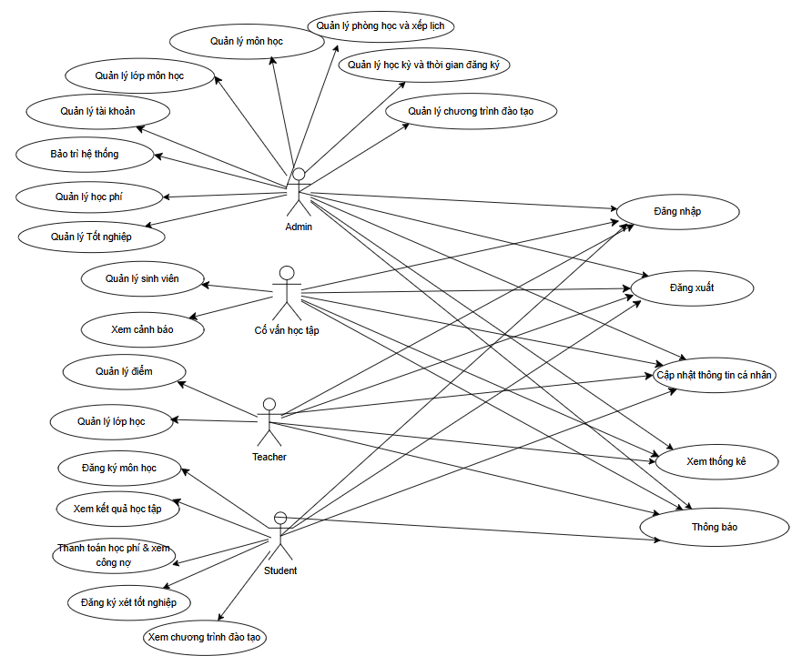
Hình 2.1. Biểu đồ Use Case tổng quát

2.1.4 Biểu đồ Use Case phân rã phía người dùng
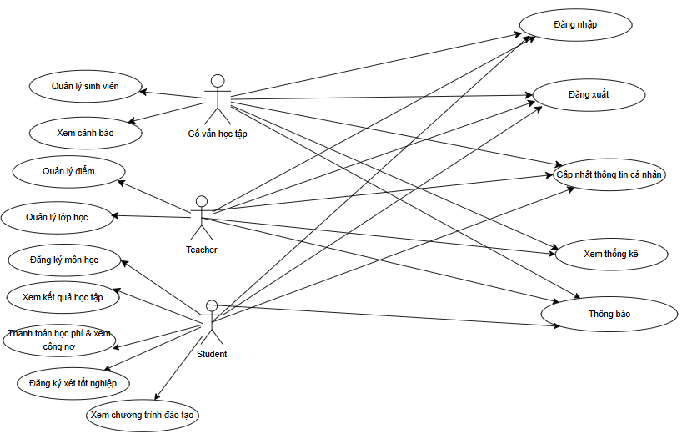
Hình 2.2. Biểu đồ phân rã phía người dùng

2.1.5 Biểu đồ Use Case phân rã phía quản trị
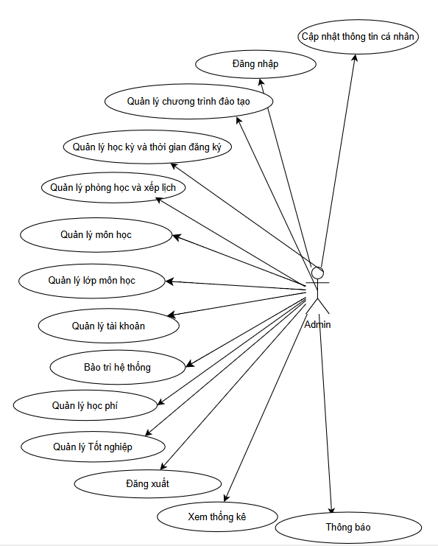
Hình 2.3. Biểu đồ phân rã phía quản trị

2.2 Mô tả chi tiết Use Case

2.2.1 Đăng nhập (UC01)
- Biểu đồ UseCase đăng nhập
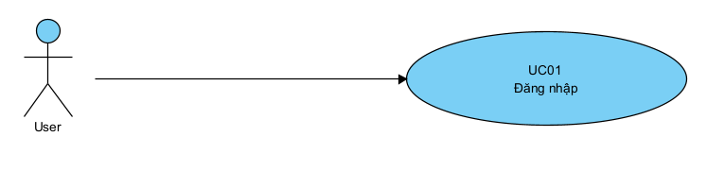
Hình 2.4. Biểu đồ UseCase đăng nhập
- Đặc tả Use Case đăng nhập
Bảng 2.1. Đặc tả UseCase Đăng nhập
Trường | Nội dung
Mã UC | UC01
Tên UC | Đăng nhập
Tác nhân | Teacher, Advisor, Student, Admin
Tác nhân phụ | Hệ thống
Mô tả | Cho phép người dùng nhập tài khoản và mật khẩu để đăng nhập vào hệ thống.
Sự kiện kích hoạt | Người dùng có tài khoản hợp lệ trong hệ thống.
Tiền điều kiện | Người dùng có tài khoản hợp lệ trong hệ thống.
Luồng sự kiện cơ bản | 1. Người dùng mở giao diện đăng nhập.  2. Nhập tài khoản và mật khẩu.  3. Hệ thống kiểm tra thông tin.  4. Nếu hợp lệ, cho phép đăng nhập thành công.
Luồng sự kiện rẽ nhánh | 3.a Nếu tên đăng nhập hoặc mật khẩu không chính xác, hệ thống thông báo lỗi và yêu cầu nhập lại.  3.b Tại bất kỳ thời điểm nào nếu không kết nối được với CSDL, hệ thống hiển thị thông báo "Lỗi kết nối" và use case kết thúc.
Hậu điều kiện | Người dùng đăng nhập thành công với vai trò của mình.

2.2.2 Đăng xuất (UC02)
- Biểu đồ UseCase đăng xuất
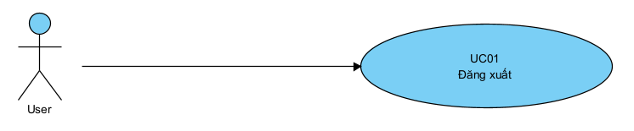
Hình 2.5. Biểu đồ UseCase đăng xuất
- Đặc tả Use Case
Bảng 2.2. Đặc tả UseCase Đăng xuất
Trường | Nội dung
Mã UC | UC02
Tên UC | Đăng xuất
Tác nhân | Teacher, Advisor, Student, Admin
Tác nhân phụ | Hệ thống
Mô tả | Cho phép người dùng thoát khỏi hệ thống và hủy phiên làm việc hiện tại.
Tiền điều kiện | Người dùng đã đăng nhập.
Luồng sự kiện cơ bản | 1. Người dùng chọn chức năng 'Đăng xuất'.  2. Hệ thống hiển thị hộp thoại xác nhận.  3. Nếu người dùng xác nhận, hệ thống hủy phiên làm việc và chuyển về giao diện đăng nhập.  4. Nếu người dùng hủy, quay lại màn hình trước đó.
Hậu điều kiện | Phiên đăng nhập kết thúc.

2.2.3 Cập nhật thông tin cá nhân (UC03)
- Biểu đồ UseCase cập nhật thông tin cá nhân
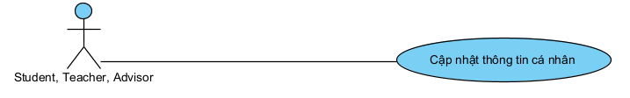
Hình 2.6. Biểu đồ UseCase Cập nhật thông tin cá nhân
- Đặc tả Use Case cập nhật thông tin cá nhân
Bảng 2.3. Đặc tả UseCase Cập nhật thông tin cá nhân
Trường | Nội dung
Mã UC | UC03
Tên UC | Cập nhật thông tin cá nhân
Tác nhân | Teacher, Advisor, Student
Tác nhân phụ | Hệ thống
Mô tả | Cho phép người dùng cập nhật thông tin cá nhân như email, số điện thoại, địa chỉ nhằm đảm bảo dữ liệu luôn chính xác.
Tiền điều kiện | Người dùng phải có tài khoản đã đăng ký trên hệ thống.
Luồng sự kiện cơ bản | 1. Người dùng chọn Thông tin cá nhân.  2. Hệ thống hiển thị thông tin hiện tại.  3. Người dùng chỉnh sửa thông tin.  4. Người dùng nhấn Lưu.  5. Hệ thống kiểm tra dữ liệu hợp lệ.  6. Hệ thống cập nhật CSDL.  7. Thông báo cập nhật thành công.
Luồng sự kiện rẽ nhánh | 5a. Dữ liệu không hợp lệ  → Thông báo lỗi và yêu cầu nhập lại.  5b. Tại bất kỳ thời điểm nào trong quá trình thực hiện use case nếu không kết nối được với cơ sở dữ liệu thì hệ thống sẽ hiển thị thông báo "Lỗi kết nối" và use case kết thúc.
Hậu điều kiện | Thông tin cá nhân được cập nhật.

2.2.4 Quản lý môn học (UC04)
- Biểu đồ UseCase quản lý môn học
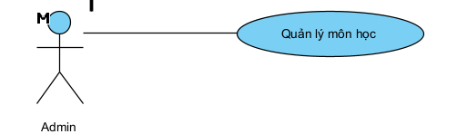
Hình 2.7. Biểu đồ UseCase quản lý môn học
- Đặc tả Use Case quản lý môn học
Bảng 2.4. Đặc tả UseCase quản lý môn học
Trường | Nội dung
Mã UC | UC04
Tên UC | Quản lý môn học
Tác nhân | Admin
Tác nhân phụ | Hệ thống
Mô tả | Cho phép Admin quản lý danh mục môn học, bao gồm thêm mới, chỉnh sửa, xóa, xem danh sách và tìm kiếm môn học.
Sự kiện kích hoạt | Admin chọn chức năng "Quản lý môn học" từ menu.
Tiền điều kiện | Admin đã đăng nhập hệ thống thành công với quyền quản lý học vụ.
Luồng sự kiện cơ bản | 1. Admin chọn chức năng "Quản lý môn học".  2. Hệ thống hiển thị danh sách các môn học hiện có.  3. Admin chọn thao tác (thêm, sửa, xóa, tìm kiếm).  4. Admin nhập hoặc chỉnh sửa thông tin môn học.  5. Admin xác nhận lưu thay đổi.  6. Hệ thống kiểm tra tính hợp lệ.  7. Hệ thống cập nhật thông tin vào CSDL.  8. Hệ thống thông báo thành công.
Luồng sự kiện rẽ nhánh | 3a. Thêm môn học:  - Admin nhập mã môn học, tên môn học, số tín chỉ, khoa phụ trách,…  - Hệ thống kiểm tra trùng mã môn học trước khi lưu.  3b. Sửa môn học:  - Admin chọn môn học cần sửa và cập nhật thông tin.  - Hệ thống lưu thông tin mới vào CSDL.  3c. Xóa môn học:  - Admin chọn môn học cần xóa và xác nhận xóa.  - Hệ thống kiểm tra ràng buộc dữ liệu trước khi xóa.  6a. Trùng mã môn học:  - Nếu mã môn học đã tồn tại → Thông báo: “Mã môn học đã tồn tại”.  6b. Môn học đã được sử dụng:  - Nếu môn học đã mở lớp học phần hoặc có sinh viên đăng ký → Không cho phép xóa, thông báo lỗi.  7a. Lỗi CSDL:  - Nếu không lưu được dữ liệu → Thông báo: “Cập nhật môn học không thành công”.
Hậu điều kiện | - Thông tin môn học được cập nhật chính xác trong CSDL.  - Danh sách môn học phản ánh đúng các thay đổi và sẵn sàng cho các chức năng liên quan (mở lớp học phần, đăng ký học, quản lý điểm).

2.2.5 Quản lý lớp môn học (UC05)
- Biểu đồ UseCase quản lý lớp môn học
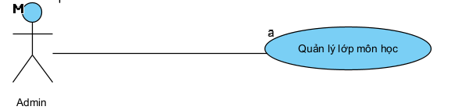
Hình 2.8. Biểu đồ UseCase quản lý lớp môn học
- Đặc tả Use Case quản lý lớp môn học
Bảng 2.5. Đặc tả UseCase quản lý lớp môn học
Trường | Nội dung
Mã UC | UC05
Tên UC | Quản lý lớp môn học
Tác nhân | Admin
Tác nhân phụ | Hệ thống
Mô tả | Cho phép Admin quản lý các lớp học phần trong từng học kỳ, bao gồm tạo mới, chỉnh sửa, xóa và phân công giảng viên giảng dạy.
Sự kiện kích hoạt | Admin chọn chức năng "Quản lý lớp môn học".
Tiền điều kiện | Admin đã đăng nhập và môn học tồn tại trong hệ thống.
Luồng sự kiện cơ bản | 1. Admin chọn chức năng "Quản lý lớp môn học".  2. Hệ thống hiển thị danh sách các lớp học phần theo học kỳ.  3. Admin chọn thao tác (tạo mới, sửa, xóa, phân công giảng viên).  4. Admin nhập hoặc chỉnh sửa thông tin lớp học phần.  5. Admin xác nhận lưu thông tin.  6. Hệ thống kiểm tra tính hợp lệ.  7. Hệ thống lưu thông tin vào CSDL.  8. Hệ thống thông báo thành công.
Luồng sự kiện rẽ nhánh | 3a. Tạo lớp học phần:  - Admin chọn môn học, học kỳ, lịch học, phòng học, sĩ số tối đa.  - Hệ thống kiểm tra trùng lịch và phòng học.  3b. Sửa thông tin lớp học phần:  - Admin chỉnh sửa lịch học, phòng học hoặc sĩ số lớp.  - Hệ thống cập nhật thông tin mới vào CSDL.  3c. Xóa lớp học phần:  - Admin chọn lớp học phần cần xóa và xác nhận xóa.  - Hệ thống kiểm tra ràng buộc dữ liệu trước khi xóa.  3d. Phân công giảng viên:  - Admin chọn giảng viên phụ trách lớp học phần.  - Hệ thống kiểm tra trùng lịch giảng dạy của giảng viên.  6a. Lớp học phần đã có sinh viên đăng ký:  - Không cho phép xóa lớp học phần.  - Thông báo: “Không thể xóa lớp học phần đã có sinh viên đăng ký”.  6b. Trùng lịch học hoặc phòng học:  - Thông báo lỗi và yêu cầu chọn lịch/phòng khác.  7a. Lỗi CSDL:  - Nếu không lưu được dữ liệu → Thông báo: “Cập nhật lớp học phần không thành công”.
Hậu điều kiện | - Thông tin lớp học phần được cập nhật chính xác trong CSDL.  - Lớp học phần sẵn sàng cho sinh viên đăng ký học và giảng viên quản lý điểm, điểm danh.

2.2.6 Quản lý tài khoản (UC06)
- Biểu đồ UseCase quản lý tài khoản
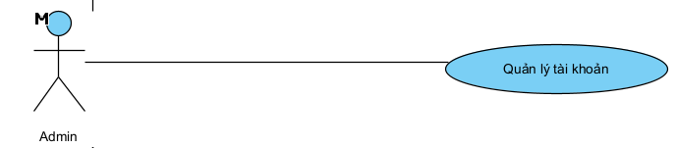
Hình 2.9. Biểu đồ UseCase quản lý tài khoản
- Đặc tả Use Case quản lý tài khoản
Bảng 2.6. Đặc tả UseCase quản lý tài khoản
Trường | Nội dung
Mã UC | UC06
Tên UC | Quản lý tài khoản
Tác nhân | Admin
Tác nhân phụ | Hệ thống
Mô tả | Cho phép Admin quản lý toàn bộ tài khoản người dùng, bao gồm tạo mới, chỉnh sửa, xóa, đặt lại mật khẩu và phân quyền theo vai trò.
Sự kiện kích hoạt | Admin chọn chức năng "Quản lý tài khoản".
Tiền điều kiện | Admin đã đăng nhập thành công vào hệ thống; Admin có quyền quản lý tài khoản.
Luồng sự kiện cơ bản | 1. Admin chọn chức năng "Quản lý tài khoản".  2. Hệ thống hiển thị danh sách tài khoản.  3. Admin chọn thao tác (thêm, sửa, xóa, đặt lại mật khẩu, phân quyền).  4. Admin nhập hoặc chỉnh sửa thông tin.  5. Admin xác nhận lưu.  6. Hệ thống kiểm tra tính hợp lệ.  7. Hệ thống cập nhật vào CSDL.  8. Hệ thống thông báo thành công.
Luồng sự kiện rẽ nhánh | 3a. Thêm mới tài khoản:  - Admin nhập thông tin tài khoản (tên đăng nhập, mật khẩu ban đầu, vai trò).  - Hệ thống kiểm tra trùng tên đăng nhập.  3b. Sửa thông tin tài khoản:  - Admin chỉnh sửa vai trò, trạng thái hoạt động của tài khoản.  - Hệ thống cập nhật dữ liệu vào CSDL.  3c. Xóa tài khoản:  - Admin chọn tài khoản cần xóa và xác nhận xóa.  - Hệ thống kiểm tra ràng buộc dữ liệu trước khi xóa.  3d. Đặt lại mật khẩu:  - Admin đặt lại mật khẩu mới cho tài khoản người dùng.  - Hệ thống lưu mật khẩu mới và yêu cầu người dùng đổi mật khẩu khi đăng nhập lần đầu.  3e. Phân quyền:  - Admin gán hoặc thay đổi vai trò cho tài khoản (Admin, Giảng viên, Cố vấn học tập, Sinh viên).  6a. Trùng tên đăng nhập:  - Thông báo: “Tên đăng nhập đã tồn tại”.  6b. Không được xóa tài khoản đang hoạt động:  - Nếu tài khoản đang đăng nhập hoặc có dữ liệu liên quan → Không cho phép xóa.  7a. Lỗi CSDL:  - Nếu không lưu được dữ liệu → Thông báo: “Quản lý tài khoản không thành công”.
Hậu điều kiện | - Tài khoản người dùng được cập nhật chính xác trong CSDL.  - Phân quyền truy cập được áp dụng đúng cho từng người dùng.  - Hệ thống đảm bảo an toàn và kiểm soát truy cập.

2.2.7 Quản lý sinh viên (UC07)
- Biểu đồ UseCase quản lý sinh viên
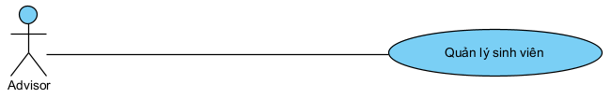
Hình 2.10. Biểu đồ UseCase quản lý sinh viên
- Đặc tả Use Case quản lý sinh viên
Bảng 2.7. Đặc tả UseCase quản lý sinh viên
Trường | Nội dung
Mã UC | UC07
Tên UC | Quản lý sinh viên
Tác nhân | Cố vấn học tập (Advisor)
Tác nhân phụ | Hệ thống
Mô tả | Cho phép Cố vấn học tập xem danh sách sinh viên, tìm kiếm, lọc, xem chi tiết hồ sơ và theo dõi tình trạng học tập.
Sự kiện kích hoạt | Cố vấn chọn chức năng "Quản lý sinh viên" từ menu.
Tiền điều kiện | Cố vấn học tập đã đăng nhập; sinh viên đã tồn tại trong hệ thống.
Luồng sự kiện cơ bản | 1. Cố vấn chọn chức năng "Quản lý sinh viên".  2. Hệ thống hiển thị danh sách sinh viên thuộc lớp/khoa phụ trách.  3. Cố vấn sử dụng các chức năng tìm kiếm, lọc.  4. Cố vấn chọn một sinh viên.  5. Hệ thống hiển thị chi tiết thông tin sinh viên.  6. Cố vấn kết thúc thao tác.
Luồng sự kiện rẽ nhánh | 3a. Tìm kiếm sinh viên:  - Cố vấn nhập MSSV hoặc họ tên sinh viên.  - Hệ thống hiển thị danh sách sinh viên phù hợp.  3b. Lọc sinh viên:  - Cố vấn chọn tiêu chí lọc (lớp, khóa, tình trạng học vụ).  - Hệ thống cập nhật danh sách sinh viên theo tiêu chí đã chọn.  4a. Sinh viên có cảnh báo học vụ:  - Hệ thống hiển thị trạng thái cảnh báo học vụ của sinh viên.  5a. Không tìm thấy sinh viên:  - Thông báo: “Không tìm thấy sinh viên phù hợp”.  5b. Lỗi CSDL:  - Nếu không truy xuất được dữ liệu → Thông báo: “Không thể tải dữ liệu sinh viên”.
Hậu điều kiện | - Cố vấn học tập nắm được đầy đủ thông tin và tình trạng học tập của sinh viên.  - Dữ liệu sinh viên được sử dụng cho các chức năng tư vấn, thống kê và cảnh báo học vụ.

2.2.8 Xem thống kê (UC08)
- Biểu đồ UseCase xem thống kê
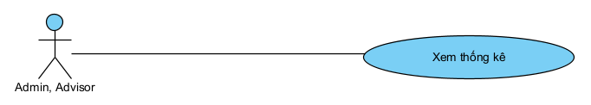
Hình 2.11. Biểu đồ UseCase xem thống kê
- Đặc tả Use Case xem thống kê
Bảng 2.8. Đặc tả UseCase xem thống kê
Trường | Nội dung
Mã UC | UC08
Tên UC | Xem thống kê
Tác nhân | Cố vấn học tập (Advisor)
Tác nhân phụ | Hệ thống
Mô tả | Cho phép Cố vấn học tập xem các thống kê tổng hợp về sinh viên và kết quả học tập.
Sự kiện kích hoạt | Cố vấn chọn "Xem thống kê".
Tiền điều kiện | Đã đăng nhập thành công; dữ liệu sinh viên và kết quả học tập đã được cập nhật đầy đủ.
Luồng sự kiện cơ bản | 1. Cố vấn học tập chọn chức năng “Xem thống kê”.  2. Hệ thống hiển thị các loại thống kê có thể xem (thống kê sinh viên, kết quả học tập, cảnh báo học vụ,…).  3. Admin, Cố vấn chọn loại thống kê cần xem.  4. Cố vấn chọn phạm vi thống kê (học kỳ, năm học, lớp, khoa).  5. Hệ thống xử lý dữ liệu theo tiêu chí đã chọn.  6. Hệ thống hiển thị kết quả thống kê dưới dạng bảng và/hoặc biểu đồ.  7. Cố vấn kết thúc thao tác xem thống kê.
Luồng sự kiện rẽ nhánh | 2a. Thống kê sinh viên:  - Hiển thị số lượng sinh viên theo lớp, khóa, khoa.  2b. Thống kê kết quả học tập:  - Hiển thị phân bố điểm, GPA trung bình, tỷ lệ đạt/không đạt.  2c. Thống kê cảnh báo học vụ:  - Hiển thị số lượng sinh viên bị cảnh báo theo từng mức.  6a. Không có dữ liệu thống kê:  - Thông báo: “Không có dữ liệu phù hợp với tiêu chí đã chọn”.  5a. Lỗi CSDL:  - Nếu không xử lý được dữ liệu → Thông báo: “Không thể tải dữ liệu thống kê”.
Hậu điều kiện | - Admin, Cố vấn học tập nắm được tình hình tổng thể về sinh viên và kết quả học tập.  - Dữ liệu thống kê được sử dụng cho công tác tư vấn, quản lý và ra quyết định đào tạo.

2.2.9 Xem cảnh báo (UC09)
- Biểu đồ UseCase xem cảnh báo
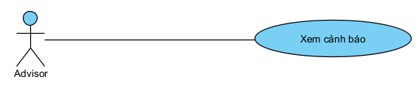
Hình 2.12. Biểu đồ UseCase xem cảnh báo
- Đặc tả Use Case xem cảnh báo
Bảng 2.9. Đặc tả UseCase xem cảnh báo
Trường | Nội dung
Mã UC | UC09
Tên UC | Xem cảnh báo
Tác nhân | Cố vấn học tập (Advisor)
Tác nhân phụ | Hệ thống
Mô tả | Cho phép Cố vấn học tập xem danh sách sinh viên bị cảnh báo học vụ, dựa trên kết quả học tập và quy định đào tạo.
Sự kiện kích hoạt | Cố vấn học tập chọn "Xem cảnh báo".
Tiền điều kiện | Cố vấn đã đăng nhập; dữ liệu kết quả học tập đã được cập nhật; quy định cảnh báo đã được cấu hình.
Luồng sự kiện cơ bản | 1. Cố vấn học tập chọn chức năng “Xem cảnh báo”.  2. Hệ thống hiển thị danh sách các học kỳ có dữ liệu cảnh báo.  3. Cố vấn chọn học kỳ cần xem cảnh báo.  4. Hệ thống hiển thị danh sách sinh viên bị cảnh báo học vụ trong học kỳ đã chọn.  5. Cố vấn chọn một sinh viên để xem chi tiết mức cảnh báo và nguyên nhân.  6. Hệ thống hiển thị thông tin chi tiết cảnh báo (GPA, số tín chỉ nợ, mức cảnh báo).
Luồng sự kiện rẽ nhánh | 4a. Không có sinh viên bị cảnh báo:  - Hệ thống thông báo: “Không có sinh viên bị cảnh báo trong học kỳ này”.  3a. Lọc danh sách cảnh báo:  - Cố vấn lọc theo mức cảnh báo (mức 1, mức 2, mức 3).  5a. Xem lịch sử cảnh báo:  - Cố vấn xem lịch sử cảnh báo học vụ của sinh viên qua các học kỳ.  6a. Lỗi CSDL:  - Nếu không truy xuất được dữ liệu → Thông báo: “Không thể tải dữ liệu cảnh báo”.
Hậu điều kiện | - Cố vấn học tập nắm được danh sách và tình trạng cảnh báo học vụ của sinh viên.  - Thông tin cảnh báo được sử dụng cho công tác tư vấn, hỗ trợ và thống kê sinh viên.

2.2.10 Quản lý điểm (UC10)
- Biểu đồ UseCase quản lý điểm
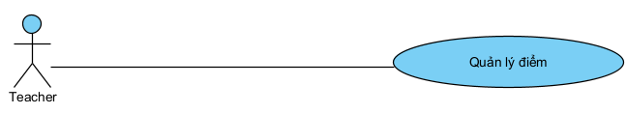
Hình 2.13. Biểu đồ UseCase quản lý điểm
- Đặc tả Use Case quản lý điểm
Bảng 2.10. Đặc tả UseCase quản lý điểm
Trường | Nội dung
Mã UC | UC10
Tên UC | Quản lý điểm
Tác nhân | Giảng viên (Teacher)
Tác nhân phụ | Hệ thống
Mô tả | Cho phép giảng viên nhập điểm, chỉnh sửa điểm, tìm kiếm sinh viên và xuất bảng điểm theo từng lớp học phần.
Sự kiện kích hoạt | Giảng viên chọn "Quản lý điểm".
Tiền điều kiện | Giảng viên đã đăng nhập; được phân công giảng dạy lớp học phần; danh sách sinh viên đăng ký đã tồn tại.
Luồng sự kiện cơ bản | 1. Giảng viên chọn chức năng "Quản lý điểm".  2. Hệ thống hiển thị danh sách lớp học phần.  3. Giảng viên chọn lớp.  4. Hệ thống hiển thị danh sách sinh viên.  5. Giảng viên nhập/chỉnh sửa điểm.  6. Giảng viên xác nhận lưu điểm.  7. Hệ thống kiểm tra tính hợp lệ.  8. Hệ thống lưu điểm vào CSDL.  9. Thông báo thành công.
Luồng sự kiện rẽ nhánh | 3a. Lọc/Tìm kiếm sinh viên:  - Giảng viên tìm kiếm sinh viên theo MSSV hoặc họ tên.  - Hệ thống cập nhật danh sách sinh viên phù hợp.  5a. Nhập điểm thành phần:  - Giảng viên nhập điểm chuyên cần, giữa kỳ, cuối kỳ.  - Hệ thống tự động tính điểm tổng kết theo quy định.  7a. Điểm không hợp lệ:  - Nếu điểm < 0 hoặc > 10 → Thông báo: “Điểm không hợp lệ”.  7b. Điểm vượt thang quy định:  - Nếu nhập sai thang điểm → Hệ thống từ chối lưu.  8a. Lỗi CSDL:  - Nếu không lưu được dữ liệu → Thông báo: “Không thể lưu điểm. Vui lòng thử lại”.  9a. Xuất bảng điểm:  - Giảng viên chọn xuất bảng điểm theo lớp học phần (Excel/PDF).
Hậu điều kiện | Điểm sinh viên được lưu trữ chính xác trong CSDL.

2.2.11 Quản lý lớp học (UC11)
- Biểu đồ UseCase quản lý lớp học
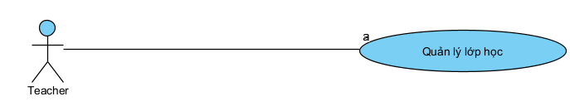
Hình 2.14. Biểu đồ UseCase quản lý lớp học
- Đặc tả Use Case quản lý lớp học
Bảng 2.11. Đặc tả UseCase quản lý lớp học
Trường | Nội dung
Mã UC | UC11
Tên UC | Quản lý lớp học
Tác nhân | Giảng viên (Teacher)
Tác nhân phụ | Hệ thống
Mô tả | Cho phép giảng viên quản lý các lớp học phần, xem danh sách sinh viên, thực hiện điểm danh và theo dõi chuyên cần.
Sự kiện kích hoạt | Giảng viên chọn "Quản lý lớp học".
Tiền điều kiện | Giảng viên đã đăng nhập; đã được phân công giảng dạy; danh sách sinh viên đã tồn tại.
Luồng sự kiện cơ bản | 1. Giảng viên chọn chức năng "Quản lý lớp học".  2. Hệ thống hiển thị danh sách lớp phụ trách.  3. Giảng viên chọn lớp.  4. Hệ thống hiển thị danh sách sinh viên.  5. Giảng viên chọn buổi học cần điểm danh.  6. Giảng viên thực hiện điểm danh.  7. Giảng viên xác nhận lưu kết quả.  8. Hệ thống lưu thông tin điểm danh.
Luồng sự kiện rẽ nhánh | 3a. Xem thông tin lớp học phần:  - Giảng viên xem thông tin chi tiết lớp học phần (môn học, lịch học, phòng học).  4a. Tìm kiếm sinh viên:  - Giảng viên tìm kiếm sinh viên theo MSSV hoặc họ tên.  6a. Cập nhật lại điểm danh:  - Giảng viên chỉnh sửa trạng thái điểm danh của sinh viên trước khi xác nhận lưu.  7a. Điểm danh trùng buổi học:  - Nếu buổi học đã được điểm danh trước đó → Hệ thống yêu cầu xác nhận cập nhật lại dữ liệu.  8a. Lỗi CSDL:  - Nếu không lưu được dữ liệu → Thông báo: “Không thể lưu điểm danh. Vui lòng thử lại”.
Hậu điều kiện | - Thông tin điểm danh của sinh viên được lưu trữ trong CSDL.  - Dữ liệu chuyên cần được sử dụng cho việc đánh giá kết quả học tập và thống kê lớp học.

2.2.12 Xem kết quả học tập (UC12)
- Biểu đồ UseCase xem kết quả học tập
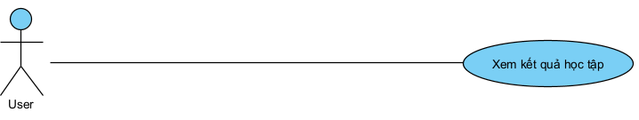
Hình 2.15. Biểu đồ UseCase xem kết quả học tập
- Đặc tả Use Case xem kết quả học tập
Bảng 2.12. Đặc tả UseCase xem kết quả học tập
Trường | Nội dung
Mã UC | UC12
Tên UC | Xem kết quả học tập
Tác nhân | Sinh viên
Tác nhân phụ | Hệ thống
Mô tả | Cho phép sinh viên xem kết quả học tập cá nhân, bao gồm điểm các môn, GPA học kỳ, GPA tích lũy và trạng thái đạt/trượt.
Sự kiện kích hoạt | Sinh viên đăng nhập và chọn "Xem kết quả học tập".
Tiền điều kiện | Sinh viên đã đăng nhập thành công; có dữ liệu điểm được lưu trong hệ thống.
Luồng sự kiện cơ bản | - Sinh viên truy cập chức năng Xem kết quả học tập.  - Hệ thống hiển thị danh sách các học kỳ mà sinh viên đã học.  - Sinh viên chọn học kỳ cần xem (hoặc chọn xem toàn khóa).  - Hệ thống truy xuất dữ liệu điểm từ CSDL.  - Hệ thống hiển thị:  - Danh sách môn học  - Điểm thành phần (nếu có)  - Điểm tổng kết  - Số tín chỉ  - Trạng thái đạt / không đạt  - Hệ thống hiển thị:  - GPA học kỳ  - GPA tích lũy  - Sinh viên xem và kết thúc use case.
Luồng sự kiện rẽ nhánh | 4a. Không có dữ liệu điểm:  - Nếu sinh viên chưa có điểm ở học kỳ đã chọn  → Hệ thống hiển thị thông báo: “Chưa có kết quả học tập cho học kỳ này”.  4b. Lỗi truy xuất CSDL:  - Nếu hệ thống không thể lấy dữ liệu từ CSDL→ Thông báo lỗi: “Không thể tải kết quả học tập. Vui lòng thử lại sau”.  3a. Sinh viên chọn học kỳ không hợp lệ:  - Hệ thống yêu cầu sinh viên chọn lại học kỳ hợp lệ.
Hậu điều kiện | - Kết quả học tập của sinh viên được hiển thị chính xác.  - Không có dữ liệu nào bị thay đổi trong hệ thống.

2.2.13 Đăng ký môn học (UC13)
- Biểu đồ UseCase đăng ký môn học
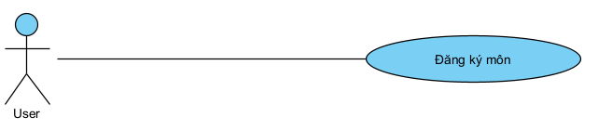
Hình 2.16. Biểu đồ UseCase đăng ký môn học
- Đặc tả Use Case đăng ký môn học
Bảng 2.13. Đặc tả UseCase đăng ký môn học
Trường | Nội dung
Mã UC | UC13
Tên UC | Đăng ký môn học
Tác nhân | Sinh viên
Tác nhân phụ | Hệ thống
Mô tả | Cho phép sinh viên đăng ký các môn học trong học kỳ hiện tại theo danh sách môn học mở.
Sự kiện kích hoạt | Sinh viên chọn chức năng "Đăng ký môn học".
Tiền điều kiện | Sinh viên đã đăng nhập; đang trong thời gian đăng ký; danh sách môn học và lớp học phần đã được mở.
Luồng sự kiện cơ bản | - Sinh viên truy cập chức năng Đăng ký môn học.  - Hệ thống hiển thị danh sách môn học mở trong học kỳ hiện tại.  - Sinh viên chọn môn học cần đăng ký.  - Hệ thống hiển thị các lớp học phần của môn học đã chọn.  - Sinh viên chọn lớp học phần phù hợp.  - Sinh viên xác nhận đăng ký môn học.  - Hệ thống kiểm tra:  - Trùng lịch học  - Số tín chỉ tối đa cho phép  - Điều kiện tiên quyết (nếu có)  - Số lượng sinh viên tối đa của lớp  - Hệ thống lưu thông tin đăng ký vào CSDL.  - Hệ thống thông báo đăng ký thành công.
Luồng sự kiện rẽ nhánh | 7a. Trùng lịch học:  Nếu lớp học phần trùng lịch với lớp đã đăng ký  → Hệ thống từ chối và hiển thị thông báo: “Lớp học bị trùng lịch”.  7b. Vượt quá số tín chỉ cho phép:  Nếu tổng số tín chỉ vượt mức quy định  → Thông báo: “Vượt quá số tín chỉ tối đa cho phép”.  7c. Không đủ điều kiện tiên quyết:  Nếu sinh viên chưa hoàn thành môn học tiên quyết → Thông báo:“Chưa đủ điều kiện đăng ký môn học này”.  7d. Lớp học phần đã đủ số lượng:  Nếu lớp học phần đã đủ sinh viên  → Thông báo: “Lớp học phần đã đủ số lượng”.  8a. Lỗi CSDL:  Nếu không lưu được dữ liệu đăng ký  → Thông báo lỗi: “Đăng ký môn học không thành công. Vui lòng thử lại”.
Hậu điều kiện | - Môn học được thêm vào danh sách đăng ký của sinh viên.  - Số lượng sinh viên trong lớp học phần được cập nhật.

2.2.14 Bảo trì hệ thống (UC14)
- Biểu đồ UseCase bảo trì hệ thống
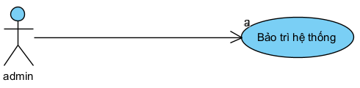
Hình 2.17. Biểu đồ UseCase bảo trì hệ thống
- Đặc tả Use Case bảo trì hệ thống
Bảng 2.14. Đặc tả UseCase bảo trì hệ thống
Trường | Nội dung
Mã UC | UC14
Tên UC | Bảo trì hệ thống
Tác nhân | Admin
Tác nhân phụ | Hệ thống
Mô tả | Cho phép Admin bật hoặc tắt chế độ bảo trì. Khi bảo trì, chỉ Admin được đăng nhập.
Sự kiện kích hoạt | Admin chọn chức năng "Bảo trì hệ thống" trên giao diện quản trị.
Tiền điều kiện | Admin đã đăng nhập thành công; Admin có quyền quản trị hệ thống.
Luồng sự kiện cơ bản | 1. Admin truy cập trang quản lý và chọn Bảo trì hệ thống.  2. Hệ thống hiển thị trạng thái hiện tại.  3. Admin chọn "Bật bảo trì" hoặc "Tắt bảo trì".  4. Hệ thống cập nhật trạng thái bảo trì.  5. Hệ thống áp dụng trạng thái mới.  6. Thông báo thành công.
Luồng sự kiện rẽ nhánh | 4a. Nếu Admin không có quyền quản trị → hệ thống từ chối thao tác và hiển thị thông báo: “Bạn không có quyền thực hiện chức năng này”.  4b. Nếu không cập nhật được trạng thái bảo trì do lỗi hệ thống → hệ thống hiển thị thông báo “Không thể cập nhật trạng thái bảo trì”.  5a. Khi hệ thống đang ở chế độ bảo trì, nếu người dùng không phải Admin cố gắng đăng nhập → hệ thống từ chối đăng nhập và hiển thị thông báo “Hệ thống đang bảo trì, vui lòng quay lại sau”.
Hậu điều kiện | - Trạng thái bảo trì của hệ thống được cập nhật.  - Quyền truy cập hệ thống được kiểm soát theo trạng thái bảo trì (chỉ Admin được phép đăng nhập khi bảo trì).

2.2.15 Quản lý phòng học và xếp lịch (UC15)
a. Biểu đồ UseCase Quản lý phòng học và xếp lịch
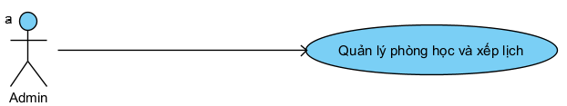
Hình 2.18. Biểu đồ UseCase Quản lý phòng học và xếp lịch
b. Đặc tả Use Case Quản lý phòng học và xếp lịch
Bảng 2.15. Đặc tả UseCase Quản lý phòng học và xếp lịch
Trường | Nội dung
Mã UC | UC15
Tên UC | Quản lý phòng học và xếp lịch (UC15)
Tác nhân | Admin
Tác nhân phụ | Hệ thống
Mô tả | Cho phép Admin thêm mới, cập nhật, xóa thông tin phòng học và thực hiện xếp lịch sử dụng phòng học cho các lớp môn học.
Sự kiện kích hoạt | Admin chọn chức năng "Quản lý phòng học và xếp lịch" trên giao diện quản trị.
Tiền điều kiện | Admin đã đăng nhập thành công; đã có dữ liệu môn học và lớp môn học trong hệ thống.
Luồng sự kiện cơ bản | 1. Admin truy cập chức năng Quản lý phòng học và xếp lịch.  2. Hệ thống hiển thị danh sách phòng học hiện có.  3. Admin thực hiện một trong các thao tác: Thêm / Sửa / Xóa phòng học.  4. Admin chọn chức năng xếp lịch, chọn lớp môn học và phòng học phù hợp.  5. Hệ thống kiểm tra xung đột lịch và phòng học.  6. Nếu hợp lệ, hệ thống lưu lịch và thông báo xếp lịch thành công.
Luồng sự kiện rẽ nhánh | 3a. Nếu phòng học đang được sử dụng, hệ thống không cho phép xóa và hiển thị cảnh báo.  5a. Nếu phát hiện xung đột lịch (trùng phòng, trùng giờ), hệ thống hiển thị thông báo lỗi và yêu cầu chọn lại.  Tại bất kỳ bước nào: Nếu mất kết nối CSDL, hệ thống hiển thị thông báo lỗi kết nối.
Hậu điều kiện | Thông tin phòng học được cập nhật; lịch sử dụng phòng được lưu vào hệ thống.

2.2.16 Quản lý học kỳ và thời gian đăng ký (UC16)
a. Biểu đồ UseCase Quản lý học kỳ và thời gian đăng ký
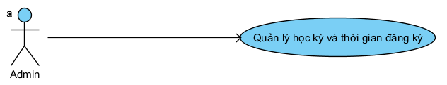
Hình 2.19. Biểu đồ UseCase Quản lý học kỳ và thời gian đăng ký
b. Đặc tả Use Case Quản lý học kỳ và thời gian đăng ký
Bảng 2.16. Đặc tả UseCase Quản lý học kỳ và thời gian đăng ký
Trường | Nội dung
Mã UC | UC16
Tên UC | Quản lý học kỳ và thời gian đăng ký (UC16)
Tác nhân | Admin
Tác nhân phụ | Hệ thống
Mô tả | Cho phép Admin tạo mới, chỉnh sửa và quản lý các học kỳ, đồng thời thiết lập thời gian mở/đóng đăng ký môn học cho từng học kỳ.
Sự kiện kích hoạt | Admin chọn chức năng "Quản lý học kỳ và thời gian đăng ký" trên giao diện quản trị.
Tiền điều kiện | Admin đã đăng nhập thành công.
Luồng sự kiện cơ bản | 1. Admin truy cập chức năng Quản lý học kỳ.  2. Hệ thống hiển thị danh sách học kỳ hiện có.  3. Admin thêm mới hoặc chỉnh sửa học kỳ (tên, năm học, ngày bắt đầu/kết thúc).  4. Admin thiết lập thời gian mở và đóng đăng ký môn học cho học kỳ.  5. Hệ thống kiểm tra tính hợp lệ của dữ liệu.  6. Hệ thống lưu thông tin và thông báo thành công.
Luồng sự kiện rẽ nhánh | 3a. Nếu học kỳ đã tồn tại, hệ thống thông báo trùng lặp và yêu cầu nhập lại.  5a. Nếu thời gian đăng ký không hợp lệ (ngày đóng trước ngày mở), hệ thống hiển thị cảnh báo.  Tại bất kỳ bước nào: Nếu mất kết nối CSDL, hệ thống hiển thị thông báo lỗi kết nối.
Hậu điều kiện | Học kỳ và thời gian đăng ký môn học được lưu vào hệ thống; sinh viên có thể thực hiện đăng ký trong khoảng thời gian đã thiết lập.

2.2.17 Quản lý chương trình đào tạo (UC17)
a. Biểu đồ UseCase Quản lý chương trình đào tạo
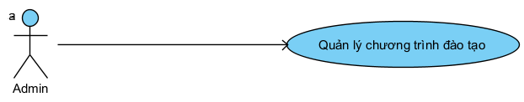
Hình 2.20. Biểu đồ UseCase Quản lý chương trình đào tạo
b. Đặc tả Use Case Quản lý chương trình đào tạo
Bảng 2.17. Đặc tả UseCase Quản lý chương trình đào tạo
Trường | Nội dung
Mã UC | UC17
Tên UC | Quản lý chương trình đào tạo (UC17)
Tác nhân | Admin
Tác nhân phụ | Hệ thống
Mô tả | Cho phép Admin tạo, chỉnh sửa và quản lý các chương trình đào tạo, bao gồm danh sách môn học bắt buộc, môn học tự chọn và tổng số tín chỉ yêu cầu tốt nghiệp theo từng ngành học.
Sự kiện kích hoạt | Admin chọn chức năng "Quản lý chương trình đào tạo" trên giao diện quản trị.
Tiền điều kiện | Admin đã đăng nhập thành công; đã có dữ liệu môn học trong hệ thống.
Luồng sự kiện cơ bản | 1. Admin truy cập chức năng Quản lý chương trình đào tạo.  2. Hệ thống hiển thị danh sách chương trình đào tạo hiện có.  3. Admin thêm mới hoặc chỉnh sửa chương trình đào tạo (tên ngành, khóa áp dụng, tổng tín chỉ).  4. Admin thêm/xóa môn học vào chương trình, phân loại môn bắt buộc hoặc tự chọn.  5. Hệ thống kiểm tra tính hợp lệ (trùng môn, tổng tín chỉ).  6. Hệ thống lưu chương trình đào tạo và thông báo thành công.
Luồng sự kiện rẽ nhánh | 4a. Nếu môn học đã tồn tại trong chương trình, hệ thống cảnh báo và không cho phép thêm trùng.  5a. Nếu tổng tín chỉ không hợp lệ, hệ thống hiển thị cảnh báo.  Tại bất kỳ bước nào: Nếu mất kết nối CSDL, hệ thống hiển thị thông báo lỗi kết nối.
Hậu điều kiện | Chương trình đào tạo được lưu và áp dụng cho sinh viên thuộc khóa/ngành tương ứng.

2.2.18 Thanh toán học phí & xem công nợ (UC18)
a. Biểu đồ UseCase Thanh toán học phí & xem công nợ
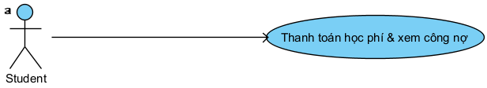
Hình 2.21. Biểu đồ UseCase Thanh toán học phí & xem công nợ
b. Đặc tả Use Case Thanh toán học phí & xem công nợ
Bảng 2.18. Đặc tả UseCase Thanh toán học phí & xem công nợ
Trường | Nội dung
Mã UC | UC18
Tên UC | Thanh toán học phí & xem công nợ (UC18)
Tác nhân | Student
Tác nhân phụ | Hệ thống
Mô tả | Cho phép sinh viên xem chi tiết học phí theo từng học kỳ, theo dõi tình trạng công nợ và thực hiện xác nhận thanh toán học phí.
Sự kiện kích hoạt | Sinh viên chọn chức năng "Thanh toán học phí & xem công nợ" sau khi đăng nhập.
Tiền điều kiện | Sinh viên đã đăng nhập thành công; hệ thống đã có dữ liệu học phí cho học kỳ hiện tại.
Luồng sự kiện cơ bản | 1. Sinh viên truy cập chức năng Thanh toán học phí & Xem công nợ.  2. Hệ thống hiển thị thông tin học phí theo từng học kỳ: số tiền phải đóng, số tiền đã đóng, công nợ còn lại.  3. Sinh viên xem chi tiết từng khoản thu.  4. Sinh viên chọn "Xác nhận đã thanh toán" và tải lên minh chứng (nếu có).  5. Hệ thống ghi nhận xác nhận và chuyển trạng thái chờ phê duyệt.  6. Hệ thống thông báo kết quả xác nhận thành công.
Luồng sự kiện rẽ nhánh | 4a. Nếu sinh viên không tải lên minh chứng, hệ thống cảnh báo nhưng vẫn cho phép tiếp tục.  5a. Nếu Admin/kế toán từ chối xác nhận, hệ thống thông báo cho sinh viên và yêu cầu kiểm tra lại.  Tại bất kỳ bước nào: Nếu mất kết nối CSDL, hệ thống hiển thị thông báo lỗi kết nối.
Hậu điều kiện | Trạng thái học phí được cập nhật; sinh viên và cán bộ quản lý theo dõi được tình trạng công nợ.

2.2.19 Đăng ký xét tốt nghiệp (UC19)
a. Biểu đồ UseCase Đăng ký xét tốt nghiệp
Hình 2.22. Biểu đồ UseCase Đăng ký xét tốt nghiệp
b. Đặc tả Use Case Đăng ký xét tốt nghiệp
Bảng 2.19. Đặc tả UseCase Đăng ký xét tốt nghiệp
Trường | Nội dung
Mã UC | UC19
Tên UC | Đăng ký xét tốt nghiệp (UC19)
Tác nhân | Student
Tác nhân phụ | Hệ thống, Advisor (Cố vấn học tập)
Mô tả | Cho phép sinh viên nộp đơn đăng ký xét tốt nghiệp. Hệ thống tự động kiểm tra điều kiện tốt nghiệp và chuyển hồ sơ đến Cố vấn học tập để phê duyệt.
Sự kiện kích hoạt | Sinh viên chọn chức năng "Đăng ký xét tốt nghiệp" trong tài khoản của mình.
Tiền điều kiện | Sinh viên đã đăng nhập thành công; thời gian đăng ký xét tốt nghiệp đang mở.
Luồng sự kiện cơ bản | 1. Sinh viên truy cập chức năng Đăng ký xét tốt nghiệp.  2. Hệ thống kiểm tra tự động các điều kiện: tổng số tín chỉ tích lũy, GPA, tình trạng học phí, hoàn thành môn bắt buộc.  3. Hệ thống hiển thị kết quả kiểm tra điều kiện.  4. Sinh viên xác nhận nộp đơn đăng ký.  5. Hệ thống ghi nhận đơn và chuyển trạng thái "Chờ xét duyệt".  6. Cố vấn học tập nhận thông báo và thực hiện xét duyệt.  7. Hệ thống cập nhật kết quả xét duyệt và thông báo cho sinh viên.
Luồng sự kiện rẽ nhánh | 2a. Nếu sinh viên chưa đủ điều kiện (thiếu tín chỉ, nợ học phí, GPA chưa đạt), hệ thống hiển thị cảnh báo chi tiết và không cho phép nộp đơn.  6a. Nếu Cố vấn học tập từ chối, hệ thống thông báo lý do từ chối cho sinh viên.  Tại bất kỳ bước nào: Nếu mất kết nối CSDL, hệ thống hiển thị thông báo lỗi kết nối.
Hậu điều kiện | Đơn đăng ký xét tốt nghiệp được lưu và xử lý; sinh viên theo dõi được trạng thái hồ sơ.

2.2.20 Xem chương trình đào tạo (UC20)
a. Biểu đồ UseCase Xem chương trình đào tạo
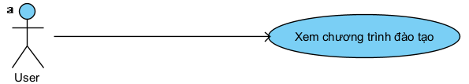
Hình 2.23. Biểu đồ UseCase Xem chương trình đào tạo
b. Đặc tả Use Case Xem chương trình đào tạo
Bảng 2.20. Đặc tả UseCase Xem chương trình đào tạo
Trường | Nội dung
Mã UC | UC20
Tên UC | Xem chương trình đào tạo (UC20)
Tác nhân | Student, Teacher, Advisor
Tác nhân phụ | Hệ thống
Mô tả | Cho phép sinh viên, giảng viên và cố vấn học tập tra cứu chi tiết chương trình đào tạo theo ngành học, bao gồm danh sách môn học, số tín chỉ và lộ trình học tập.
Sự kiện kích hoạt | Người dùng chọn chức năng "Xem chương trình đào tạo" sau khi đăng nhập.
Tiền điều kiện | Người dùng đã đăng nhập thành công; chương trình đào tạo đã được Admin cấu hình trong hệ thống.
Luồng sự kiện cơ bản | 1. Người dùng truy cập chức năng Xem chương trình đào tạo.  2. Hệ thống hiển thị danh sách các chương trình đào tạo hiện có.  3. Người dùng chọn ngành học / khóa học muốn xem.  4. Hệ thống hiển thị chi tiết: danh sách môn học theo từng học kỳ, số tín chỉ từng môn, tổng số tín chỉ yêu cầu.  5. Người dùng có thể in hoặc xuất file chương trình đào tạo.
Luồng sự kiện rẽ nhánh | 2a. Nếu chưa có chương trình đào tạo nào được cấu hình, hệ thống hiển thị thông báo "Chưa có dữ liệu".  Tại bất kỳ bước nào: Nếu mất kết nối CSDL, hệ thống hiển thị thông báo lỗi kết nối.
Hậu điều kiện | Người dùng nắm được đầy đủ thông tin về chương trình đào tạo của ngành học.

2.2.21 Thông báo (UC21)
a. Biểu đồ UseCase Thông báo
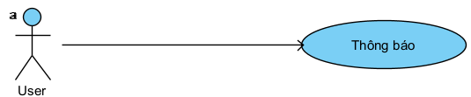
Hình 2.24. Biểu đồ UseCase Thông báo
b. Đặc tả Use Case Thông báo
Bảng 2.21. Đặc tả UseCase Thông báo
Trường | Nội dung
Mã UC | UC21
Tên UC | Thông báo (UC21)
Tác nhân | Admin, Teacher, Advisor, Student
Tác nhân phụ | Hệ thống
Mô tả | Cho phép hệ thống gửi thông báo tự động hoặc Admin/Giảng viên/Cố vấn học tập gửi thông báo thủ công đến các đối tượng liên quan về các sự kiện như thay đổi lịch học, nhắc đóng học phí, kết quả xét tốt nghiệp, cảnh báo học vụ.
Sự kiện kích hoạt | Có sự kiện kích hoạt thông báo (tự động từ hệ thống hoặc người dùng có quyền tạo thông báo mới).
Tiền điều kiện | Người dùng đã đăng nhập thành công; đối với gửi thủ công, người dùng phải có quyền tạo thông báo.
Luồng sự kiện cơ bản | 1. Hệ thống tự động tạo thông báo khi phát hiện sự kiện (ví dụ: lịch học thay đổi, đến hạn đóng học phí) HOẶC Admin/Giảng viên/Cố vấn chọn "Tạo thông báo mới".  2. Người tạo chọn đối tượng nhận thông báo (toàn trường, theo lớp, cá nhân).  3. Người tạo nhập nội dung thông báo và chọn hình thức gửi (thông báo trong hệ thống, email).  4. Hệ thống gửi thông báo đến đối tượng được chọn.  5. Người nhận đăng nhập và xem thông báo trong hệ thống.  6. Người nhận đánh dấu "Đã đọc" sau khi xem thông báo.
Luồng sự kiện rẽ nhánh | 4a. Nếu gửi email thất bại, hệ thống vẫn lưu thông báo nội bộ và ghi log lỗi.  2a. Nếu không chọn đối tượng nhận, hệ thống yêu cầu chọn trước khi gửi.  Tại bất kỳ bước nào: Nếu mất kết nối CSDL, hệ thống hiển thị thông báo lỗi kết nối.
Hậu điều kiện | Thông báo được lưu trong hệ thống và gửi đến đúng đối tượng; người nhận có thể xem và xác nhận đã đọc.

2.2.22 Quản lý học phí (UC22)
a. Đặc tả Use Case quản lý học phí
Bảng 2.22. Đặc tả UseCase quản lý học phí
Trường | Nội dung
Mã UC | UC22
Tên UC | Quản lý học phí (UC22)
Tác nhân | Admin
Tác nhân phụ | Hệ thống
Mô tả | Cho phép Admin thiết lập mức học phí theo từng học kỳ, theo dõi tình trạng đóng học phí của sinh viên, quản lý các khoản miễn giảm và phê duyệt xác nhận thanh toán.
Sự kiện kích hoạt | Admin chọn chức năng "Quản lý học phí" trên giao diện quản trị.
Tiền điều kiện | Admin đã đăng nhập thành công; đã có dữ liệu sinh viên và học kỳ trong hệ thống.
Luồng sự kiện cơ bản | 1. Admin truy cập chức năng Quản lý học phí.  2. Hệ thống hiển thị danh sách học kỳ và thông tin học phí hiện tại.  3. Admin chọn học kỳ cần quản lý học phí.  4. Hệ thống hiển thị danh sách sinh viên kèm tình trạng đóng học phí.  5. Admin thực hiện một trong các thao tác: thiết lập mức học phí, xét miễn giảm, phê duyệt/từ chối xác nhận thanh toán.  6. Hệ thống kiểm tra tính hợp lệ và lưu dữ liệu vào CSDL.  7. Hệ thống thông báo thành công.
Luồng sự kiện rẽ nhánh | 3a. Thiết lập mức học phí:  - Admin nhập mức học phí theo tín chỉ hoặc theo học kỳ cho từng đối tượng sinh viên.  - Hệ thống tính toán và cập nhật số tiền phải đóng cho từng sinh viên.  3b. Quản lý miễn giảm học phí:  - Admin tìm kiếm sinh viên được hưởng chính sách miễn giảm.  - Admin nhập thông tin loại miễn giảm, tỷ lệ/số tiền và kỳ áp dụng.  - Hệ thống cập nhật số tiền phải đóng sau miễn giảm.  3c. Phê duyệt thanh toán học phí:  - Admin xem danh sách xác nhận thanh toán đang chờ duyệt.  - Admin kiểm tra minh chứng và phê duyệt hoặc từ chối.  - Hệ thống cập nhật trạng thái và thông báo kết quả đến sinh viên.  3d. Xuất báo cáo học phí:  - Admin chọn học kỳ và lọc theo tình trạng (đã đóng/chưa đóng/nợ).  - Hệ thống xuất danh sách ra file Excel hoặc PDF.  5a. Sinh viên không tồn tại: Thông báo lỗi.  6a. Lỗi CSDL: Thông báo "Cập nhật học phí không thành công".
Hậu điều kiện | - Dữ liệu học phí được cập nhật chính xác trong CSDL.  - Tình trạng công nợ học phí của sinh viên được phản ánh đúng trong hệ thống.  - Admin và các bộ phận liên quan có thể tra cứu và xuất báo cáo học phí.

2.2.23 Quản lý tốt nghiệp (UC23)
a. Đặc tả Use Case quản lý tốt nghiệp
Bảng 2.23. Đặc tả UseCase quản lý tốt nghiệp
Trường | Nội dung
Mã UC | UC23
Tên UC | Quản lý tốt nghiệp (UC23)
Tác nhân | Admin
Tác nhân phụ | Hệ thống, Advisor (Cố vấn học tập)
Mô tả | Cho phép Admin quản lý toàn bộ quy trình xét tốt nghiệp: mở đợt xét tốt nghiệp, xem xét và phê duyệt hồ sơ đăng ký, quản lý danh sách sinh viên đủ/không đủ điều kiện và tạo quyết định công nhận tốt nghiệp.
Sự kiện kích hoạt | Admin chọn chức năng "Quản lý tốt nghiệp" trên giao diện quản trị.
Tiền điều kiện | Admin đã đăng nhập thành công; đã có dữ liệu sinh viên, kết quả học tập và học phí trong hệ thống.
Luồng sự kiện cơ bản | 1. Admin truy cập chức năng Quản lý tốt nghiệp.  2. Hệ thống hiển thị danh sách các đợt xét tốt nghiệp và trạng thái.  3. Admin mở đợt xét tốt nghiệp mới hoặc chọn đợt hiện tại để quản lý.  4. Hệ thống tự động lọc và hiển thị danh sách sinh viên đủ điều kiện tốt nghiệp (hoàn thành tín chỉ, GPA đạt chuẩn, không nợ học phí, hoàn thành môn bắt buộc).  5. Admin xem xét, điều chỉnh và phê duyệt danh sách sinh viên đủ điều kiện.  6. Hệ thống cập nhật trạng thái xét tốt nghiệp và thông báo kết quả cho sinh viên và cố vấn.  7. Admin tạo quyết định công nhận tốt nghiệp và xuất danh sách.  8. Hệ thống lưu quyết định và thông báo thành công.
Luồng sự kiện rẽ nhánh | 3a. Mở đợt xét tốt nghiệp mới:  - Admin nhập tên đợt, thời gian xét, điều kiện tốt nghiệp áp dụng.  - Hệ thống lưu thông tin đợt và mở nhận đơn đăng ký từ sinh viên.  4a. Xem danh sách không đủ điều kiện:  - Hệ thống hiển thị danh sách sinh viên chưa đủ điều kiện kèm lý do cụ thể (thiếu tín chỉ, GPA thấp, nợ học phí...).  - Admin có thể gửi cảnh báo đến sinh viên và cố vấn học tập.  5a. Xem xét đặc cách:  - Admin xem xét từng hồ sơ đặc biệt do Cố vấn học tập đề xuất.  - Admin phê duyệt hoặc từ chối kèm lý do.  7a. Xuất danh sách tốt nghiệp:  - Admin chọn định dạng xuất: Excel, PDF.  - Hệ thống tạo danh sách sinh viên tốt nghiệp kèm thông tin GPA, xếp loại.  4b. Không có sinh viên đủ điều kiện: Hệ thống hiển thị thông báo tương ứng.  6a. Lỗi CSDL: Thông báo "Không thể cập nhật kết quả xét tốt nghiệp".
Hậu điều kiện | - Danh sách sinh viên đủ/không đủ điều kiện tốt nghiệp được lưu chính xác trong CSDL.  - Sinh viên và cố vấn học tập nhận được thông báo kết quả xét tốt nghiệp.  - Quyết định công nhận tốt nghiệp được tạo và lưu trữ trong hệ thống.

2.3 Biểu đồ trình tự

2.3.1 Biểu đồ trình tự đăng nhập
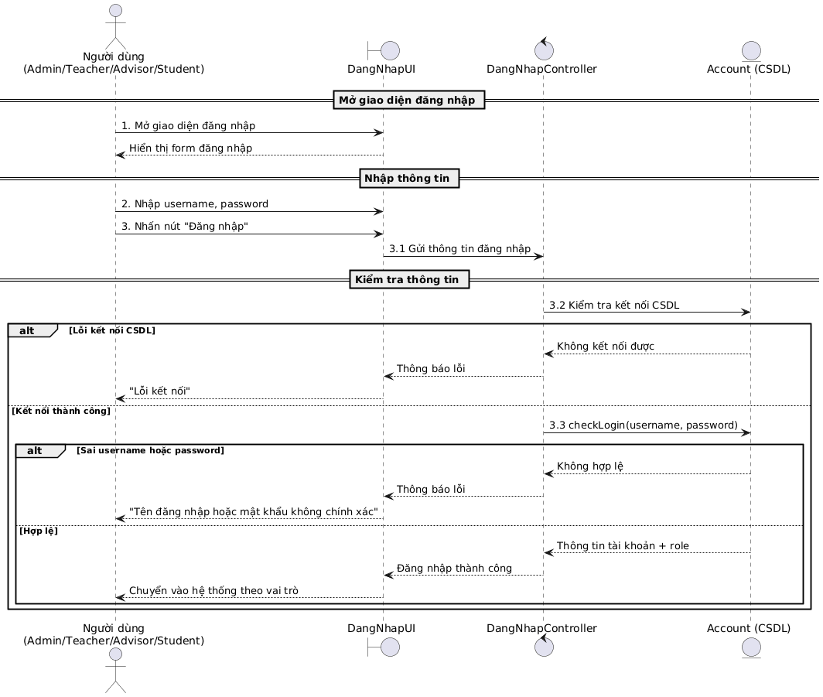
Hình 2.25. Biểu đồ trình tự đăng nhập

2.3.2 Biểu đồ trình tự đăng xuất
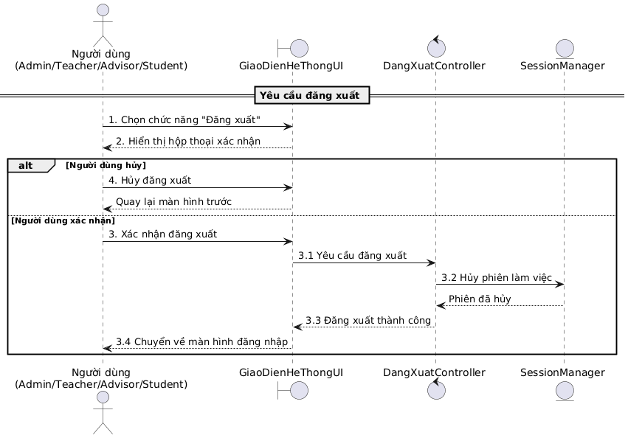
Hình 2.26. Biểu đồ trình tự đăng xuất

2.3.3 Biểu đồ trình tự cập nhật thông tin cá nhân
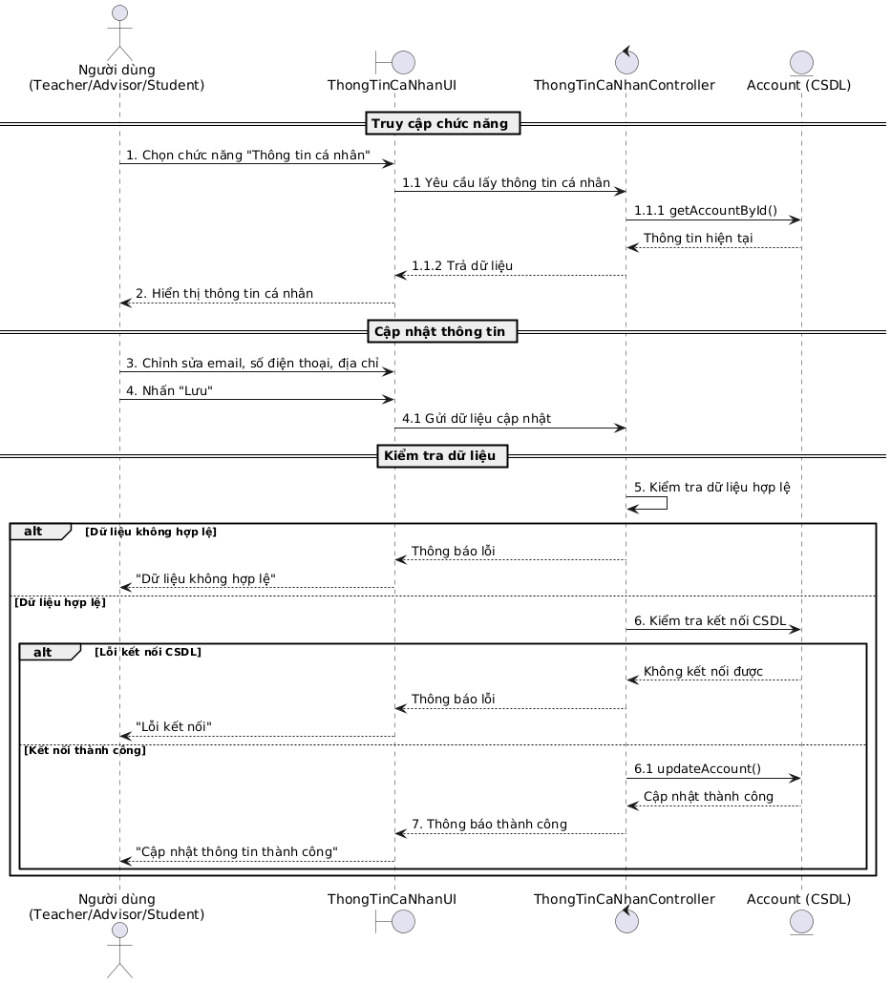
Hình 2.27. Biểu đồ trình tự cập nhật thông tin cá nhân

2.3.4 Biểu đồ trình tự Quản lý môn học
Hình 2.28. Biểu đồ trình tự Quản lý môn học

2.3.5 Biểu đồ trình tự quản lý lớp môn học
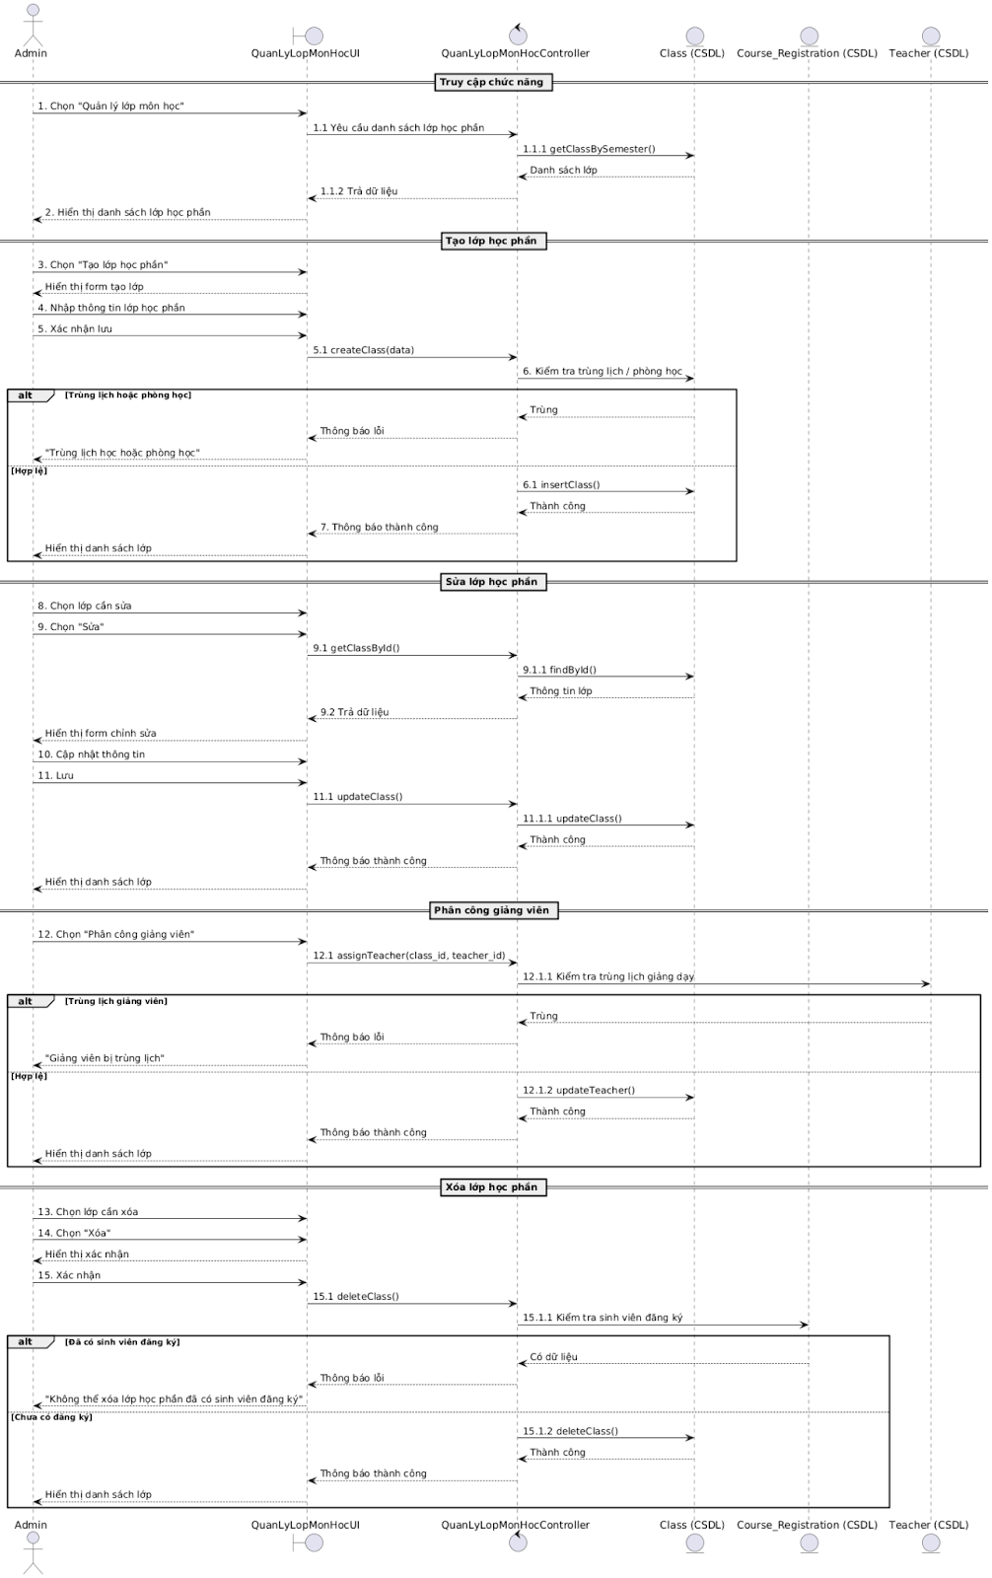
Hình 2.29. Biểu đồ trình tự quản lý lớp môn học

2.3.6 Biểu đồ trình tự quản lý tài khoản
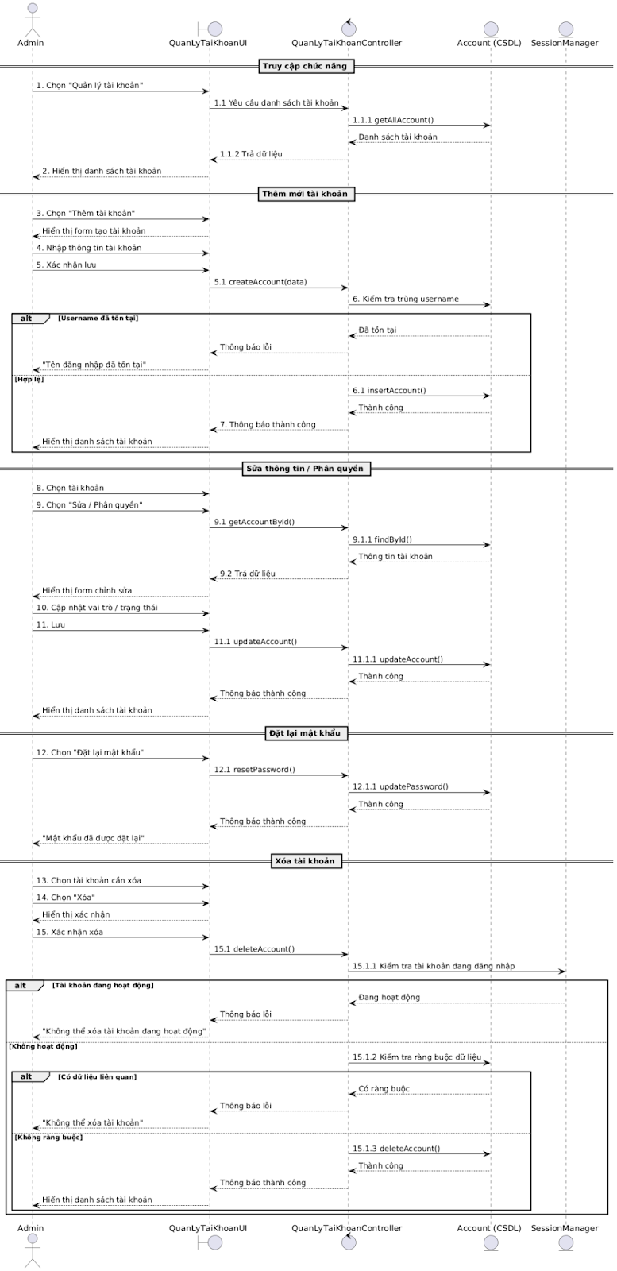
Hình 2.30. Biểu đồ trình tự quản lý tài khoản

2.3.7 Biểu đồ trình tự quản lý sinh viên
Hình 2.31. Biểu đồ trình tự quản lý sinh viên

2.3.8 Biểu đồ trình tự xem thống kê
Hình 2.32. Biểu đồ trình tự xem thống kê

2.3.9 Biểu đồ trình tự xem cảnh báo
Hình 2.33. Biểu đồ trình tự xem cảnh báo

2.3.10 Biểu đồ trình tự quản lý điểm
Hình 2.34. Biểu đồ trình tự quản lý điểm

2.3.11 Biểu đồ trình tự quản lý lớp
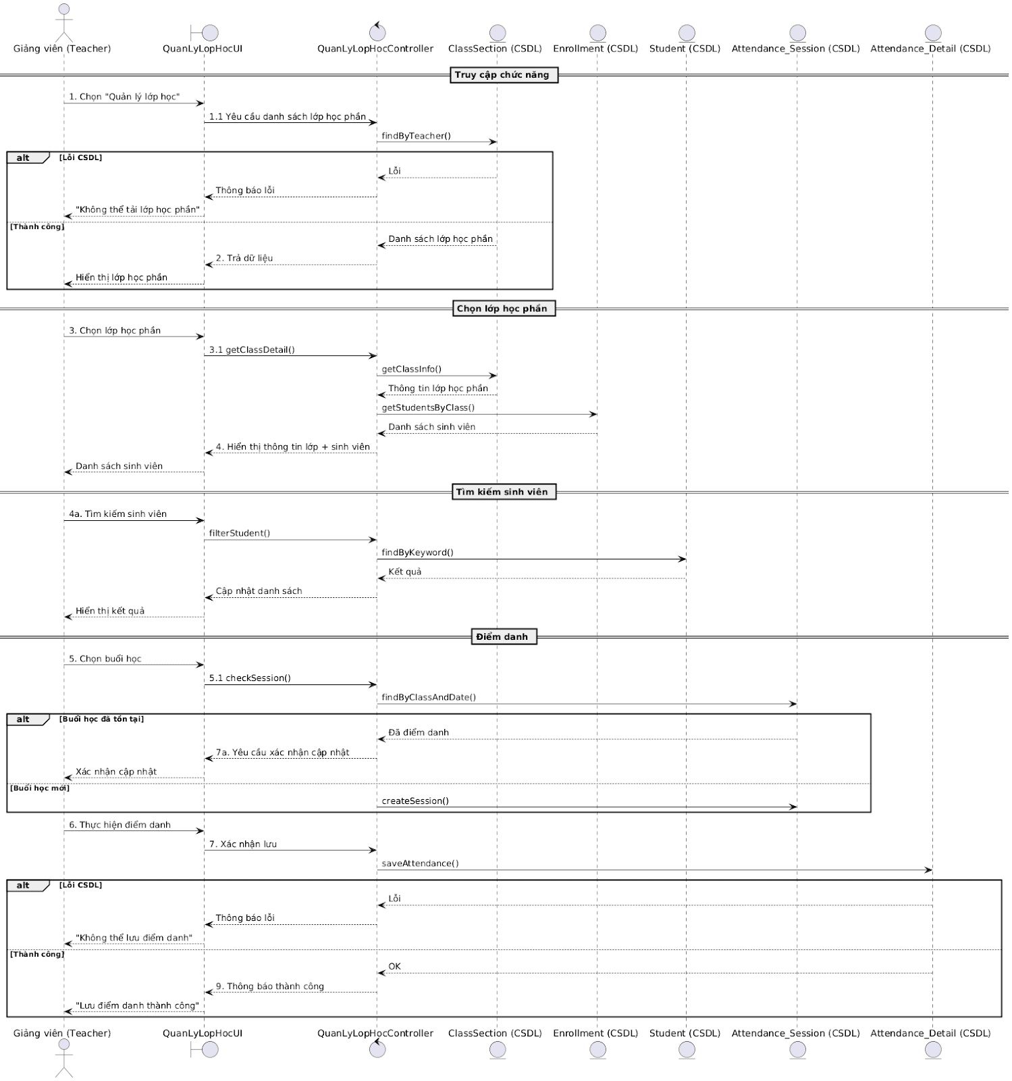
Hình 2.35. Biểu đồ trình tự quản lý lớp

2.3.12 Biểu đồ trình tự xem kết quả học tập
Hình 2.36. Biểu đồ trình tự xem kết quả học tập

2.3.13 Biểu đồ trình tự đăng ký môn học
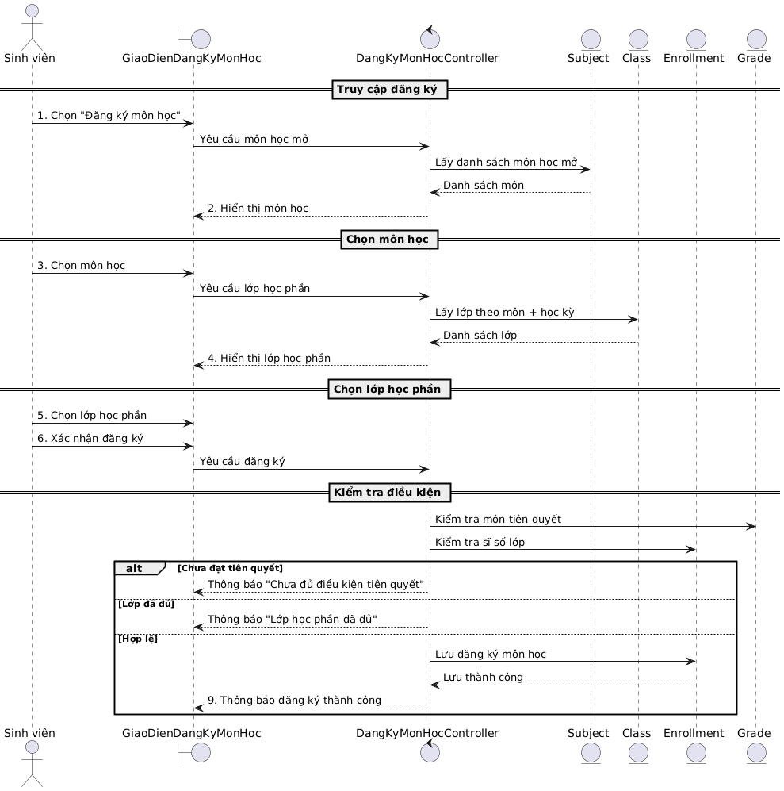
Hình 2.37. Biểu đồ trình tự đăng ký môn học

2.3.14 Biểu đồ trình tự bảo trì hệ thống
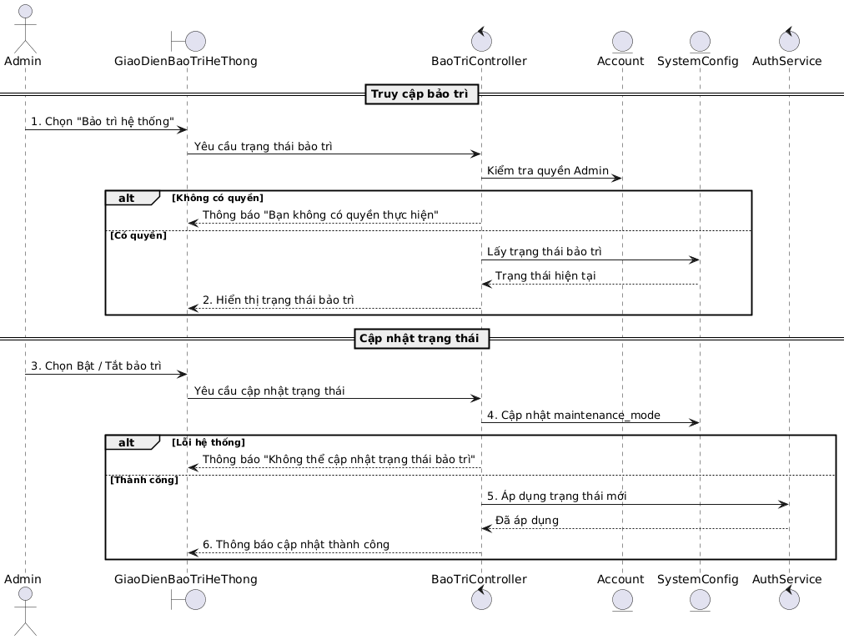
Hình 2.38. Biểu đồ trình tự bảo trì hệ thống

2.3.15 Biểu đồ trình tự quản lý phòng học và xếp lịch
Hình 2.39. Biểu đồ trình tự Quản lý phòng học và xếp lịch

2.3.16 Biểu đồ trình tự quản lý học kỳ và thời gian đăng ký
Hình 2.40. Biểu đồ trình tự Quản lý học kỳ và thời gian đăng ký

2.3.17 Biểu đồ trình tự quản lý chương trình đào tạo
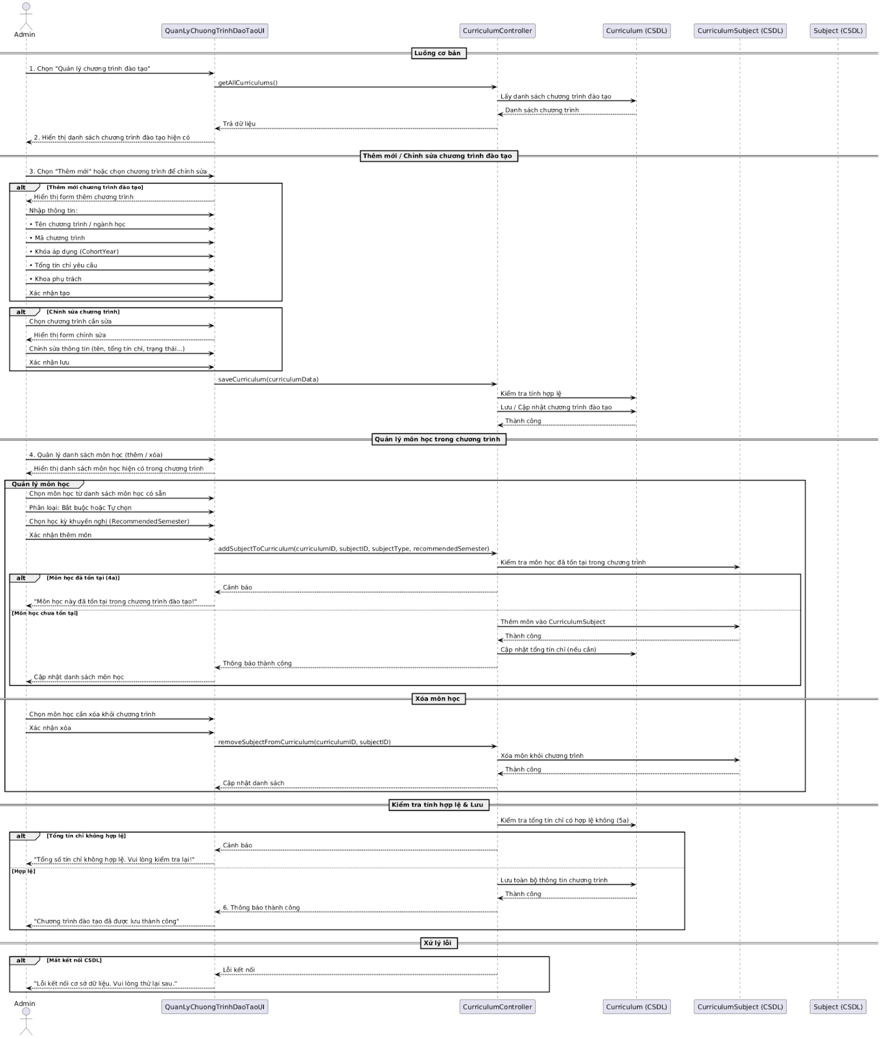

Hình 2.41. Biểu đồ trình tự Quản lý chương trình đào tạo

2.3.18 Biểu đồ trình tự thanh toán học phí & xem công nợ
Hình 2.42. Biểu đồ trình tự Thanh toán học phí & xem công nợ

2.3.19 Biểu đồ trình tự đăng ký xét tốt nghiệp
Hình 2.43. Biểu đồ trình tự Đăng ký xét tốt nghiệp

2.3.20 Biểu đồ trình tự xem chương trình đào tạo
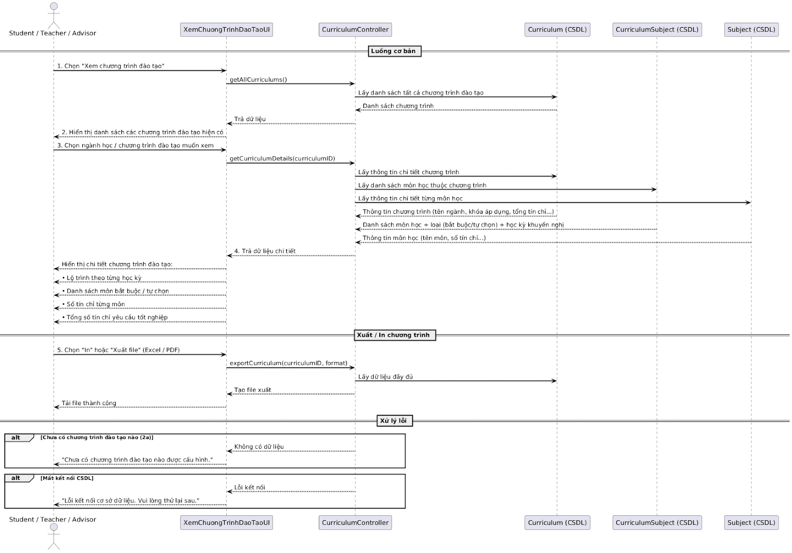

Hình 2.44. Biểu đồ trình tự Xem chương trình đào tạo

2.3.21 Biểu đồ trình tự thông báo

Hình 2.45. Biểu đồ trình tự Thông báo

2.3.22 Biểu đồ trình tự quản lý học phí
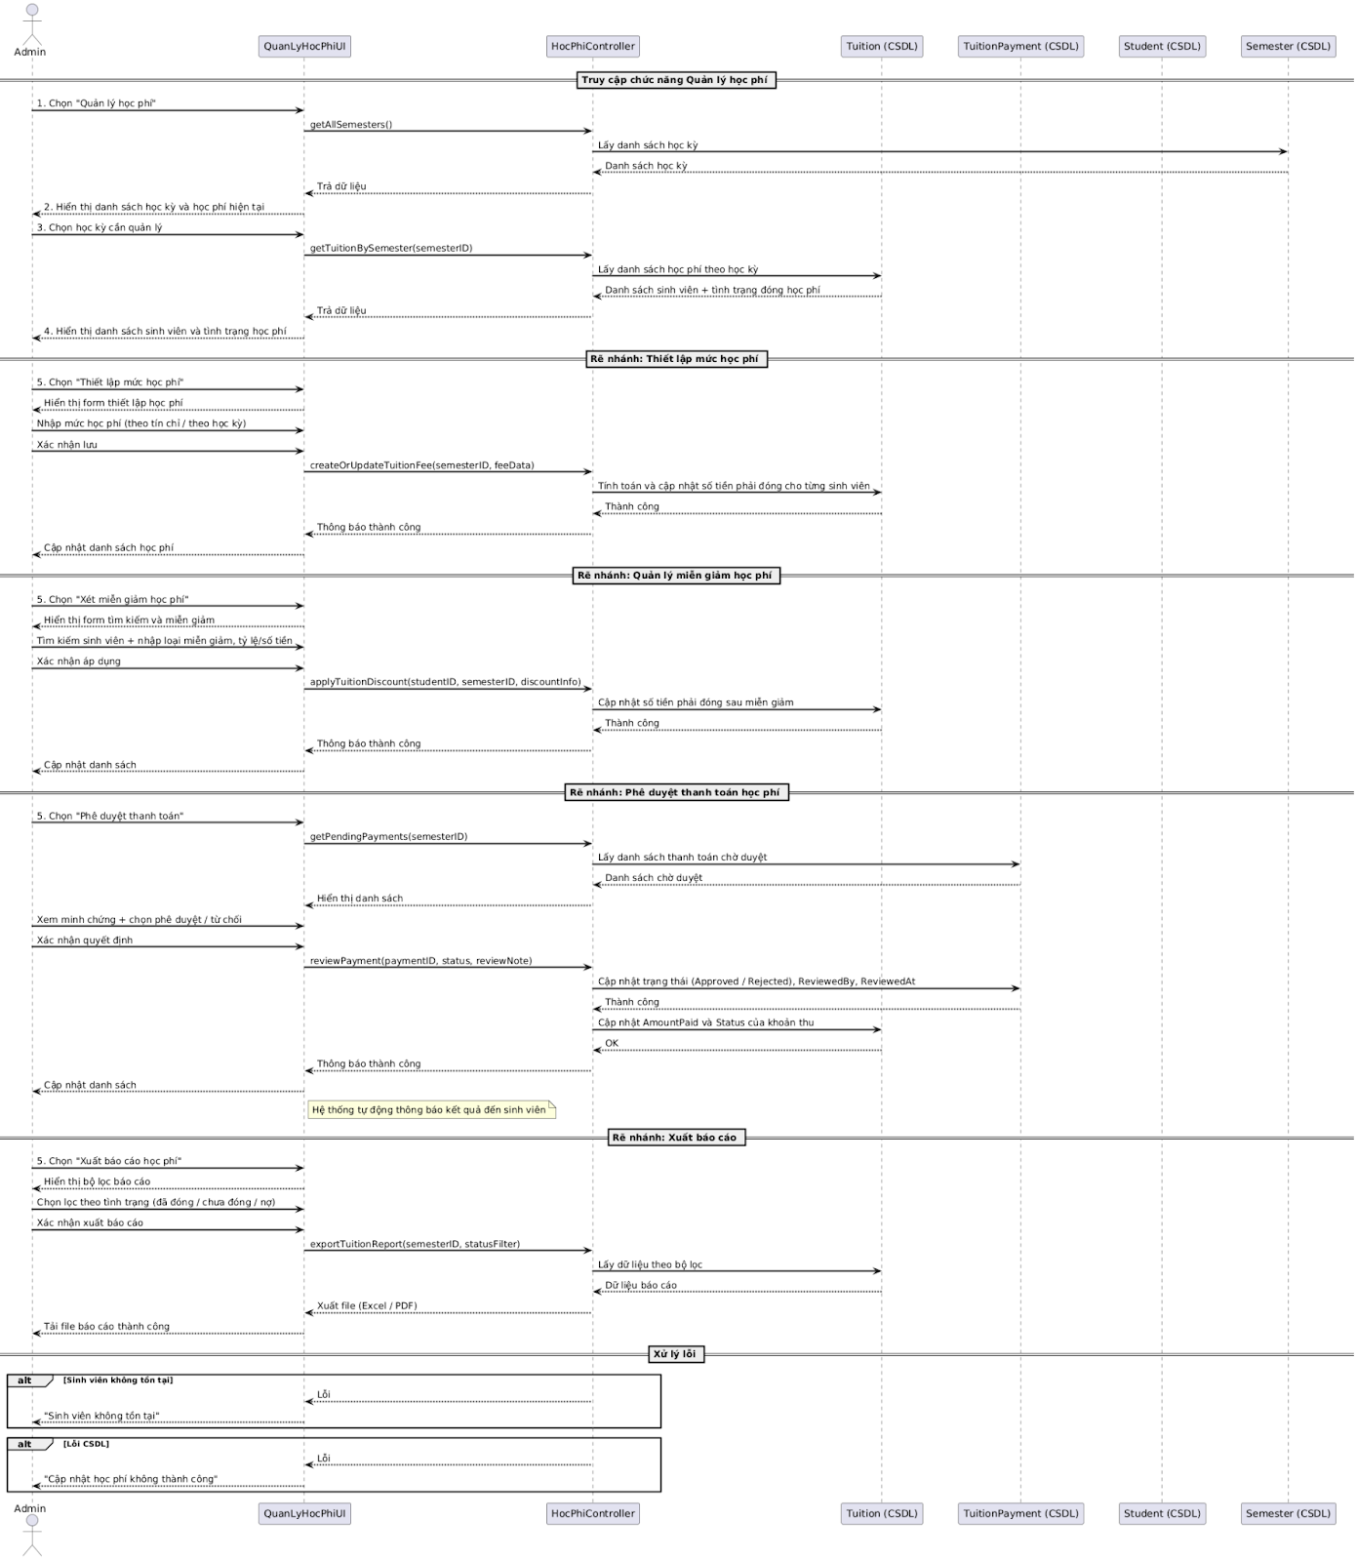
Hình 2.46. Biểu đồ trình tự quản lý học phí

2.3.23 Biểu đồ trình tự quản lý tốt nghiệp
Hình 2.47. Biểu đồ trình tự quản lý tốt nghiệp

2.4 Hình dung màn hình

2.4.1 Màn hình đăng nhập
Hình 2.32. Hình dung màn hình Màn hình đăng nhập

2.4.2 Màn hình quản lý tài khoản
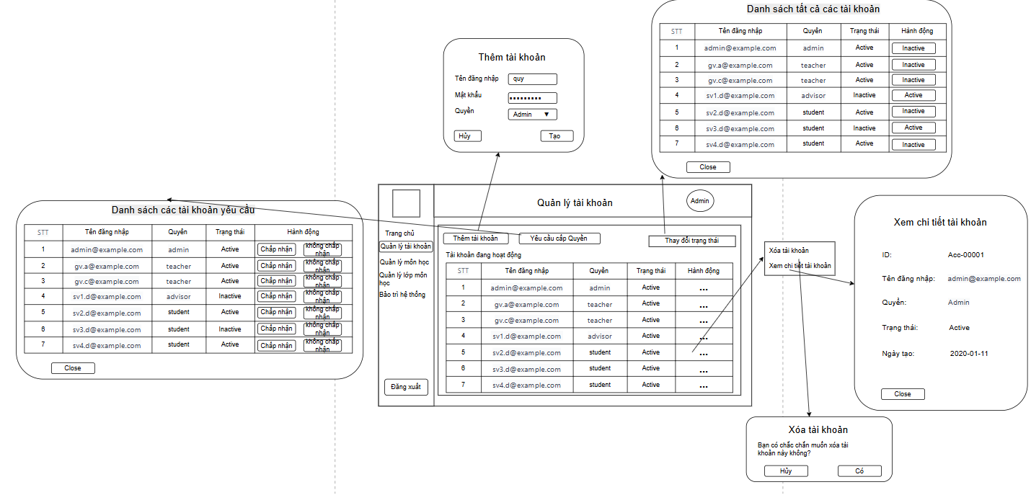
Hình 2.33. Hình dung màn hình Quản lý tài khoản

2.4.3 Màn hình quản lý môn học
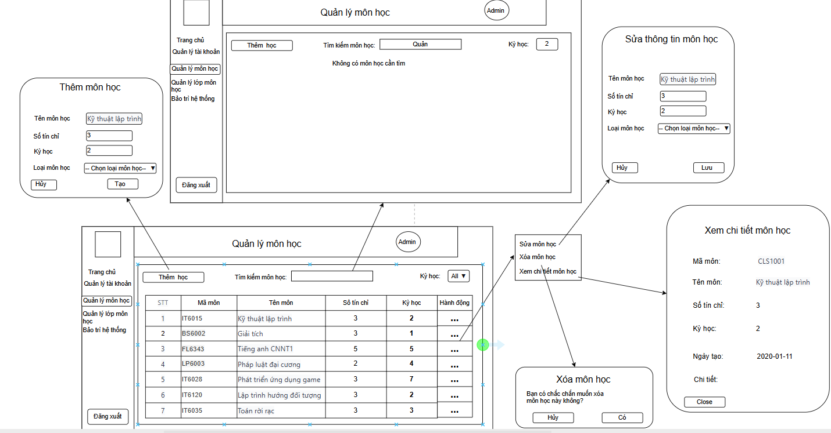
Hình 2.34. Hình dung màn hình Quản lý môn học

2.4.4 Màn hình quản lý lớp học
Hình 2.35. Hình dung màn hình Quản lý lớp học

2.4.5 Màn hình quản lý điểm
Hình 2.36. Hình dung màn hình Quản lý điểm

2.4.6 Màn hình quản lý lớp học (Giảng viên)
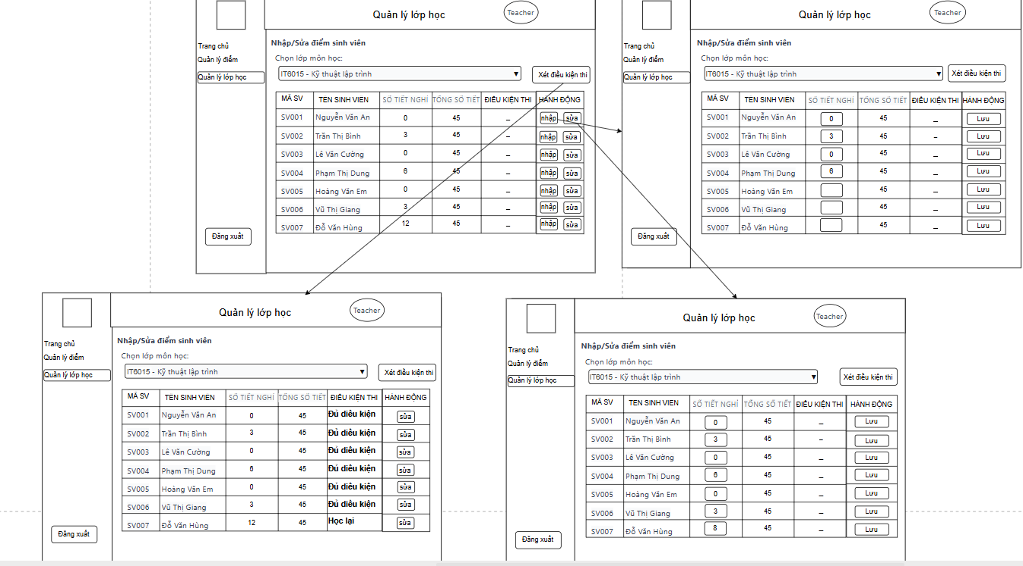
Hình 2.37. Hình dung màn hình Quản lý lớp học (Giảng viên)

2.4.7 Màn hình quản lý sinh viên
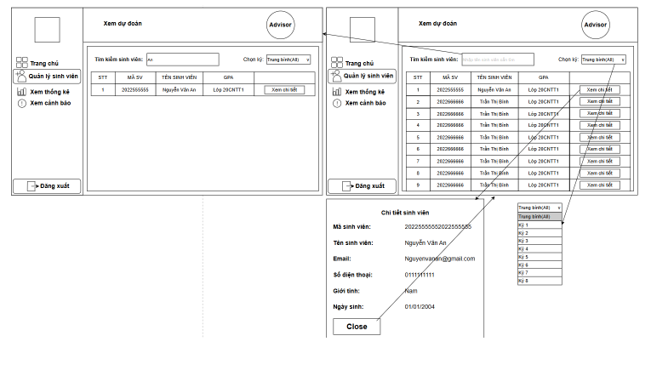
Hình 2.38. Hình dung màn hình Quản lý sinh viên

2.4.8 Màn hình quản lý phòng học và xếp lịch
Hình 2.47. Hình dung màn hình Quản lý phòng học và xếp lịch

2.4.9 Màn hình quản lý học kỳ và thời gian đăng ký
Hình 2.48. Hình dung màn hình Quản lý học kỳ và thời gian đăng ký

2.4.10 Màn hình quản lý chương trình đào tạo
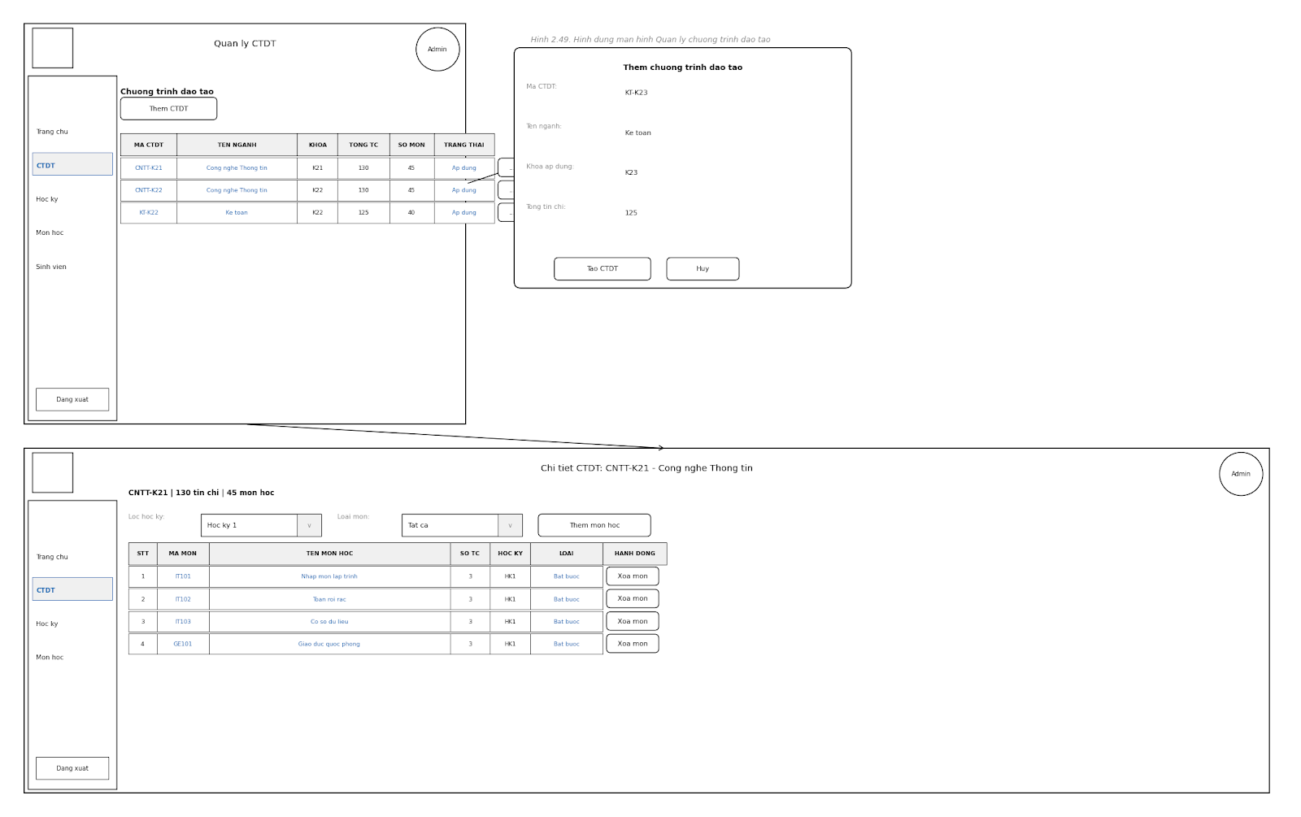
Hình 2.49. Hình dung màn hình Quản lý chương trình đào tạo

2.4.11 Màn hình thanh toán học phí & xem công nợ
Hình 2.50. Hình dung màn hình Học phí & Công nợ

2.4.12 Màn hình đăng ký xét tốt nghiệp
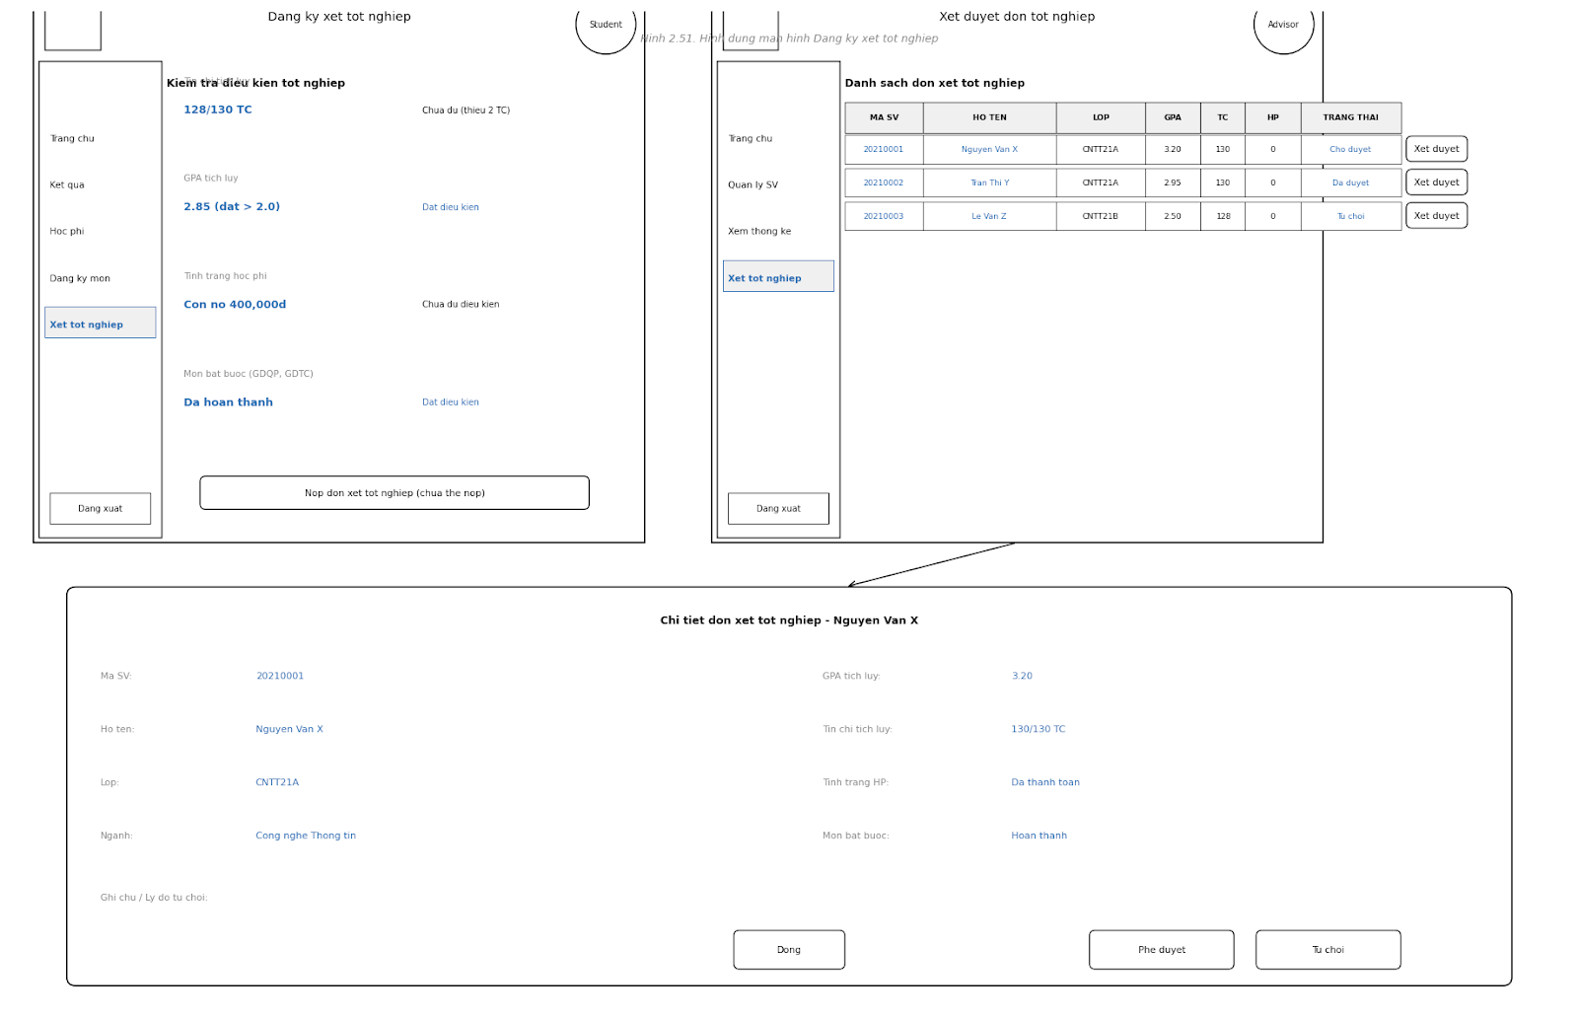
Hình 2.51. Hình dung màn hình Đăng ký xét tốt nghiệp

2.4.13 Màn hình Xem chương trình đào tạo
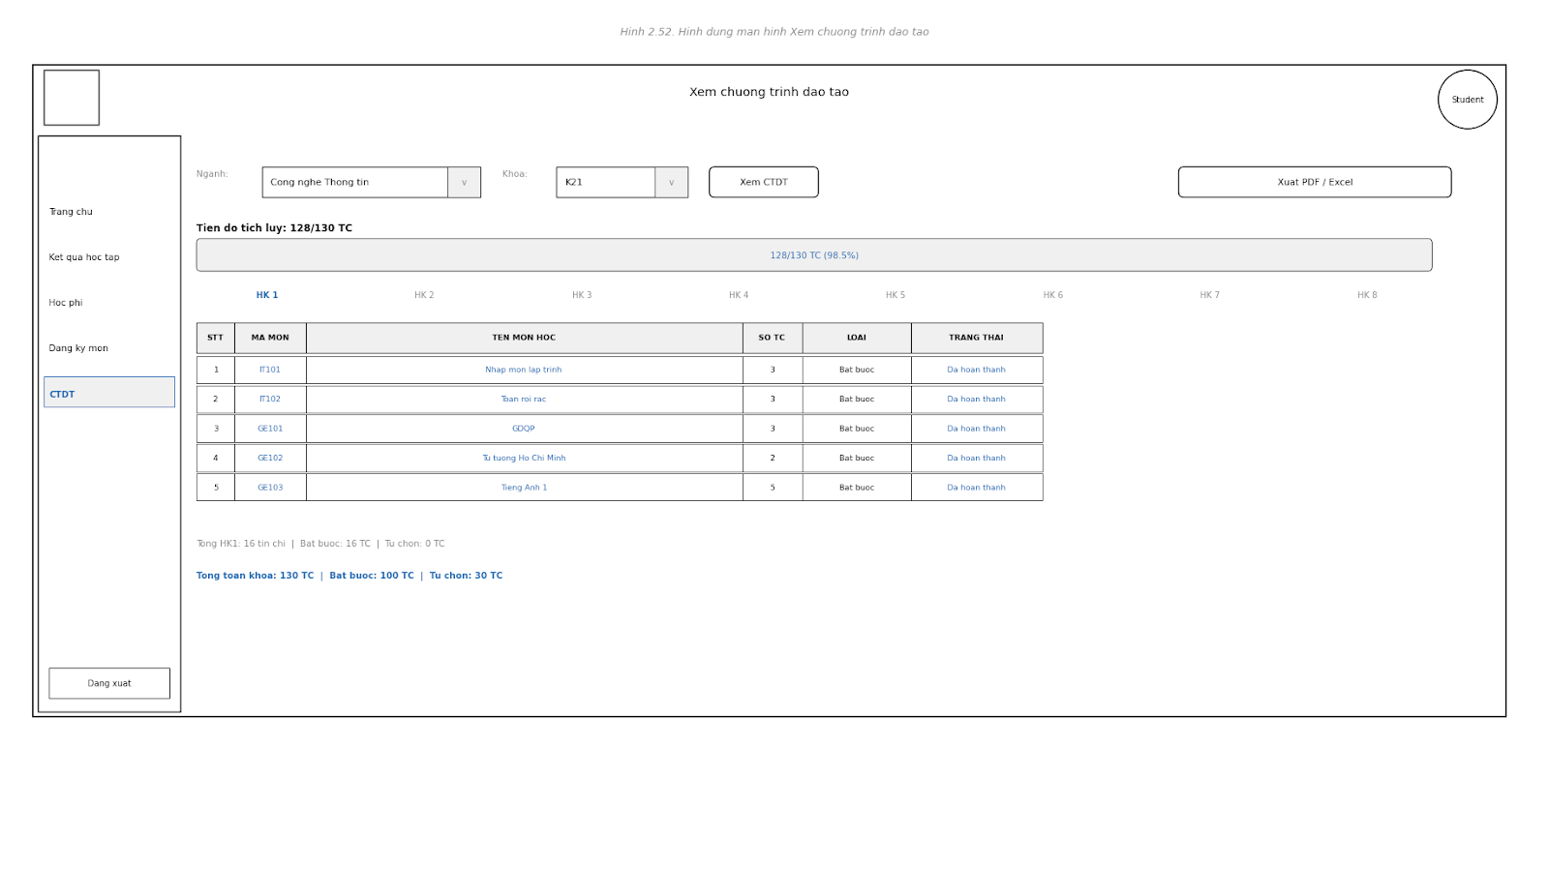
Hình 2.52. Hình dung màn hình Xem chương trình đào tạo

2.4.14 Màn hình thông báo
Hình 2.53. Hình dung màn hình Thông báo

2.5 Thiết kế Cơ sở dữ liệu

2.5.1. Bảng Account
Bảng 2.15. Thiết kế bảng Account
STT | Tên trường | Mô tả | Kiểu dữ liệu | Ràng buộc
1 | AccountID | Mã tài khoản | VARCHAR(20) | PRIMARY KEY
2 | Username | Tên đăng nhập | VARCHAR(50)
3 | PasswordHash | Mật khẩu băm | VARCHAR(255)
4 | FullName | Họ tên | NVARCHAR(100)
5 | Email | Email | VARCHAR(100)
6 | Phone | SĐT | VARCHAR(10)
7 | Gender | Giới tính | CHAR(1)
8 | DateOfBirth | Ngày sinh | DATE
9 | Role | Vai trò | VARCHAR(20)
10 | IsActive | Trạng thái | BIT
11 | CreatedAt | Ngày tạo | DATETIME

2.5.2. Bảng Department
Bảng 2.16. Thiết kế bảng Department
STT | Tên trường | Mô tả | Kiểu dữ liệu | Ràng buộc
1 | DepartmentID | Mã khoa | VARCHAR(20) | PRIMARY KEY
2 | DepartmentCode | Mã viết tắt | VARCHAR(20)
3 | DepartmentName | Tên khoa | NVARCHAR(150)

2.5.3. Bảng Advisor
Bảng 2.17. Thiết kế bảng Advisor
STT | Tên trường | Mô tả | Kiểu dữ liệu | Ràng buộc
1 | AdvisorID | Mã cố vấn | VARCHAR(20) | PRIMARY KEY
2 | AccountID | Tài khoản | VARCHAR(20) | FK → Account(AccountID)
3 | DepartmentID | Khoa | VARCHAR(20) | FK → Department(DepartmentID)

2.5.4. Bảng AdvisorClass
Bảng 2.18. Thiết kế bảng AdvisorClass
STT | Tên trường | Mô tả | Kiểu dữ liệu | Ràng buộc
1 | AdvisorClassID | Mã lớp cố vấn | INT | PRIMARY KEY
2 | ClassCode | Mã lớp | VARCHAR(50)
3 | ClassName | Tên lớp | NVARCHAR(100)
4 | AcademicYear | Năm học | INT
5 | AdvisorID | Cố vấn | VARCHAR(20) | FK → Advisor(AdvisorID)

2.5.5. Bảng Student
Bảng 2.19. Thiết kế bảng Student
STT | Tên trường | Mô tả | Kiểu dữ liệu | Ràng buộc
1 | StudentID | Mã SV nội bộ | VARCHAR(20) | PRIMARY KEY
2 | StudentCode | MSSV | VARCHAR(20)
3 | AccountID | Tài khoản | VARCHAR(20) | FK → Account
4 | AdvisorClassID | Lớp cố vấn | INT | FK → AdvisorClass
5 | Major | Ngành | NVARCHAR(100)
6 | AdmissionYear | Năm nhập học | INT

2.5.6. Bảng Teacher
Bảng 2.20. Thiết kế bảng Teacher
STT | Tên trường | Mô tả | Kiểu dữ liệu | Ràng buộc
1 | TeacherID | Mã GV | VARCHAR(20) | PRIMARY KEY
2 | AccountID | Tài khoản | VARCHAR(20) | FK → Account
3 | DepartmentID | Khoa | VARCHAR(20) | FK → Department
4 | Position | Chức danh | NVARCHAR(100)

2.5.7. Bảng Subject
Bảng 2.21. Thiết kế bảng Subject
STT | Tên trường | Mô tả | Kiểu dữ liệu | Ràng buộc
1 | SubjectID | Mã môn | VARCHAR(20) | PRIMARY KEY
2 | SubjectCode | Mã viết tắt | VARCHAR(50)
3 | SubjectName | Tên môn | NVARCHAR(150)
4 | Credits | Số tín chỉ | INT
5 | Type | Loại môn | NVARCHAR(50)
6 | DepartmentID | Khoa phụ trách | VARCHAR(20) | FK → Department
7 | Description | Mô tả | NVARCHAR(MAX)

2.5.8. Bảng Prerequisite
Bảng 2.22. Thiết kế bảng Prerequisite
STT | Tên trường | Mô tả | Kiểu dữ liệu | Ràng buộc
1 | PrerequisiteID | Mã điều kiện | INT | PRIMARY KEY
2 | SubjectID | Môn học | VARCHAR(20) | FK → Subject
3 | RequiredSubjectID | Môn tiên quyết | VARCHAR(20) | FK → Subject,

2.5.9. Bảng Semester
Bảng 2.23. Thiết kế bảng Semester
STT | Tên trường | Mô tả | Kiểu dữ liệu | Ràng buộc
1 | SemesterID | Mã học kỳ | VARCHAR(20) | PRIMARY KEY
2 | SemesterName | Tên học kỳ | NVARCHAR(100)
3 | AcademicYear | Năm học | INT
4 | SemesterNumber | Thứ tự HK | INT
5 | StartDate | Ngày bắt đầu | DATE
6 | EndDate | Ngày kết thúc | DATE
7 | IsRegistrationOpen | Mở đăng ký | BIT

2.5.10. Bảng ClassSchedule
Bảng 2.24. Thiết kế bảng ClassSchedule
STT | Tên trường | Mô tả | Kiểu dữ liệu | Ràng buộc
1 | ScheduleID | Mã lịch | INT | PRIMARY KEY
2 | DayOfWeek | Thứ | INT
3 | PeriodStart | Tiết bắt đầu | INT
4 | PeriodEnd | Tiết kết thúc | INT
5 | Room | Phòng | NVARCHAR(50)

2.5.11. Bảng Class
Bảng 2.25. Thiết kế bảng Class
STT | Tên trường | Mô tả | Kiểu dữ liệu | Ràng buộc
1 | ClassID | Mã lớp HP | VARCHAR(20) | PRIMARY KEY
2 | ClassCode | Mã lớp | VARCHAR(50)
3 | SubjectID | Môn học | VARCHAR(20) | FK → Subject
4 | TeacherID | Giảng viên | VARCHAR(20) | FK → Teacher
5 | SemesterID | Học kỳ | VARCHAR(20) | FK → Semester
6 | ScheduleID | Lịch học | INT | FK → ClassSchedule
7 | MaxStudents | Sĩ số max | INT
8 | CurrentStudents | Sĩ số hiện tại | INT
9 | Status | Trạng thái | VARCHAR(50)

2.5.12. Bảng CourseRegistration
Bảng 2.26. Thiết kế bảng CourseRegistration
STT | Tên trường | Mô tả | Kiểu dữ liệu | Ràng buộc
1 | RegistrationID | Mã đăng ký | INT | PRIMARY KEY
2 | StudentID | Sinh viên | VARCHAR(20) | FK → Student
3 | ClassID | Lớp HP | VARCHAR(20) | FK → Class
4 | RegisteredAt | Ngày đăng ký | DATETIME
5 | Status | Trạng thái | VARCHAR(50)

2.5.13. Bảng Attendance
Bảng 2.27. Thiết kế bảng Attendance
STT | Tên trường | Mô tả | Kiểu dữ liệu | Ràng buộc
1 | AttendanceID | Mã điểm danh | INT | PRIMARY KEY
2 | ClassID | Lớp HP | VARCHAR(20) | FK → Class
3 | StudentID | Sinh viên | VARCHAR(20) | FK → Student
4 | AttendanceDate | Ngày | DATE
5 | Status | Trạng thái | VARCHAR(50)
6 | Notes | Ghi chú | NVARCHAR(255)

2.5.14. Bảng Grade
Bảng 2.28. Thiết kế bảng Grade
STT | Tên trường | Mô tả | Kiểu dữ liệu | Ràng buộc
1 | GradeID | Mã điểm | INT | PRIMARY KEY
2 | StudentID | Sinh viên | VARCHAR(20) | FK → Student
3 | ClassID | Lớp HP | VARCHAR(20) | FK → Class
4 | ProcessScore | Điểm QT | DECIMAL(5,2)
5 | MidtermScore | Giữa kỳ | DECIMAL(5,2)
6 | FinalScore | Cuối kỳ | DECIMAL(5,2)
7 | TotalScore | Tổng kết | DECIMAL(5,2)
8 | LetterGrade | Điểm chữ | CHAR(2)
9 | IsApproved | Đã duyệt | BIT

2.5.15. Bảng GPA
Bảng 2.29. Thiết kế bảng GPA
STT | Tên trường | Mô tả | Kiểu dữ liệu | Ràng buộc
1 | GPAID | Mã GPA | INT | PRIMARY KEY
2 | StudentID | Sinh viên | VARCHAR(20) | FK → Student
3 | SemesterID | Học kỳ | VARCHAR(20) | FK → Semester
4 | GPA | GPA HK | DECIMAL(4,2)
5 | CumulativeGPA | GPA tích lũy | DECIMAL(4,2)
6 | TotalCreditsEarned | TC đạt | INT
7 | TotalCreditsRegistered | TC đăng ký | INT

2.5.16. Bảng Warning
Bảng 2.30. Thiết kế bảng Warning
STT | Tên trường | Mô tả | Kiểu dữ liệu | Ràng buộc
1 | WarningID | Mã cảnh báo | INT | PRIMARY KEY
2 | StudentID | Sinh viên | VARCHAR(20) | FK → Student
3 | SemesterID | Học kỳ | VARCHAR(20) | FK → Semester,
4 | WarningLevel | Mức | INT
5 | WarningReason | Lý do | NVARCHAR(500)
6 | IssuedBy | Cố vấn | VARCHAR(20) | FK → Advisor
7 | IssuedDate | Ngày phát | DATETIME
8 | Status | Trạng thái | VARCHAR(50)
9 | ResolutionNotes | Ghi chú xử lý | NVARCHAR(MAX)

2.5.17. Bảng Room

Lưu trữ thông tin các phòng học, phòng thực hành, hội trường trong trường.
Bảng 2.33. Thiết kế bảng Room
STT | Tên trường | Mô tả | Kiểu dữ liệu | Ràng buộc
1 | RoomID | Mã phòng nội bộ | INT | PRIMARY KEY, IDENTITY
2 | RoomCode | Mã phòng (hiển thị) | VARCHAR(20)
3 | RoomName | Tên phòng | NVARCHAR(100)
4 | Building | Tòa nhà | NVARCHAR(50)
5 | Capacity | Sức chứa (người) | INT
6 | RoomType | Loại phòng | NVARCHAR(50)
7 | IsAvailable | Trạng thái sử dụng | BIT
8 | Notes | Ghi chú (thiết bị…) | NVARCHAR(500)
9 | CreatedAt | Ngày tạo bản ghi | DATETIME

2.5.18. Bảng Curriculum
Định nghĩa chương trình đào tạo cho từng ngành học, khóa học.
Bảng 2.34. Thiết kế bảng Curriculum
STT | Tên trường | Mô tả | Kiểu dữ liệu | Ràng buộc
1 | CurriculumID | Mã CTĐT nội bộ | INT | PRIMARY KEY, IDENTITY
2 | CurriculumCode | Mã CTĐT | VARCHAR(30)
3 | CurriculumName | Tên CTĐT / ngành học | NVARCHAR(200)
4 | Major | Ngành học | NVARCHAR(150)
5 | CohortYear | Năm khóa áp dụng | INT
6 | TotalCredits | Tổng số tín chỉ yêu cầu | INT
7 | DepartmentID | Khoa phụ trách | VARCHAR(20) | FK → Department(DepartmentID)
8 | Status | Trạng thái | VARCHAR(20)
9 | CreatedBy | Người tạo | VARCHAR(20) | FK → Account(AccountID)
10 | CreatedAt | Ngày tạo | DATETIME

2.5.19. Bảng CurriculumSubject
Bảng trung gian liên kết CTĐT với danh sách môn học, phân loại bắt buộc / tự chọn và học kỳ khuyến nghị.

Bảng 2.35. Thiết kế bảng CurriculumSubject
STT | Tên trường | Mô tả | Kiểu dữ liệu | Ràng buộc
1 | CurriculumSubjectID | Mã dòng | INT | PRIMARY KEY, IDENTITY
2 | CurriculumID | CTĐT | INT | FK → Curriculum(CurriculumID)
3 | SubjectID | Môn học | VARCHAR(20) | FK → Subject(SubjectID)
4 | SubjectType | Loại môn | NVARCHAR(50)
5 | RecommendedSemester | Học kỳ khuyến nghị | INT
6 | IsRequired | Bắt buộc để tốt nghiệp | BIT

2.5.20. Bảng Tuition
Lưu thông tin học phí phải đóng của từng sinh viên theo từng học kỳ và khoản thu.

Bảng 2.36. Thiết kế bảng Tuition
STT | Tên trường | Mô tả | Kiểu dữ liệu | Ràng buộc
1 | TuitionID | Mã khoản thu | INT | PRIMARY KEY, IDENTITY
2 | StudentID | Sinh viên | VARCHAR(20) | FK → Student(StudentID)
3 | SemesterID | Học kỳ | VARCHAR(20) | FK → Semester(SemesterID)
4 | FeeType | Loại khoản thu | NVARCHAR(100)
5 | Amount | Số tiền phải đóng | DECIMAL(18,0)
6 | AmountPaid | Số tiền đã đóng | DECIMAL(18,0)
7 | DueDate | Hạn đóng | DATE
8 | Status | Trạng thái | VARCHAR(30)
9 | Notes | Ghi chú miễn giảm | NVARCHAR(500)
10 | CreatedAt | Ngày tạo | DATETIME

2.5.21. Bảng TuitionPayment
Ghi nhận từng lần sinh viên xác nhận đã thanh toán, kèm minh chứng và trạng thái xét duyệt.

Bảng 2.37. Thiết kế bảng TuitionPayment
STT | Tên trường | Mô tả | Kiểu dữ liệu | Ràng buộc
1 | PaymentID | Mã thanh toán | INT | PRIMARY KEY, IDENTITY
2 | TuitionID | Khoản thu liên kết | INT | FK → Tuition(TuitionID)
3 | StudentID | Sinh viên | VARCHAR(20) | FK → Student(StudentID)
4 | AmountSubmitted | Số tiền xác nhận | DECIMAL(18,0)
5 | PaymentDate | Ngày xác nhận | DATETIME
6 | EvidenceFile | Đường dẫn minh chứng | NVARCHAR(500)
7 | Status | Trạng thái duyệt | VARCHAR(30)
8 | ReviewedBy | Người phê duyệt | VARCHAR(20) | FK → Account(AccountID), NULL
9 | ReviewedAt | Ngày phê duyệt | DATETIME
10 | ReviewNote | Lý do từ chối | NVARCHAR(500)

2.5.22. Bảng GraduationRequest
Lưu đơn đăng ký xét tốt nghiệp của sinh viên, kết quả kiểm tra điều kiện và quyết định của admin.
Bảng 2.38. Thiết kế bảng GraduationRequest
STT | Tên trường | Mô tả | Kiểu dữ liệu | Ràng buộc
1 | RequestID | Mã đơn | INT | PRIMARY KEY, IDENTITY
2 | StudentID | Sinh viên nộp đơn | VARCHAR(20) | FK → Student(StudentID)
3 | SemesterID | Học kỳ xét | VARCHAR(20) | FK → Semester(SemesterID)
4 | SubmittedAt | Ngày nộp đơn | DATETIME
5 | TotalCreditsEarned | Tín chỉ tích lũy lúc nộp | INT
6 | CumulativeGPA | GPA tích lũy lúc nộp | DECIMAL(4,2)
7 | TuitionDebt | Công nợ học phí (đ) | DECIMAL(18,0)
8 | MandatoryDone | Hoàn thành môn BĐ | BIT
9 | Status | Trạng thái đơn | VARCHAR(30)
10 | ReviewedBy | Cố vấn xét duyệt | VARCHAR(20) | FK → Advisor(AdvisorID)
11 | ReviewedAt | Ngày xét duyệt | DATETIME
12 | ReviewNote | Ghi chú / lý do từ chối | NVARCHAR(500)

2.5.23. Bảng Notification
Lưu nội dung thông báo do Admin/Giảng viên/Cố vấn tạo hoặc hệ thống tự động phát sinh.
Bảng 2.39. Thiết kế bảng Notification
STT | Tên trường | Mô tả | Kiểu dữ liệu | Ràng buộc
1 | NotificationID | Mã thông báo | INT | PRIMARY KEY, IDENTITY
2 | Title | Tiêu đề | NVARCHAR(300)
3 | Content | Nội dung | NVARCHAR(MAX)
4 | SenderID | Người gửi | VARCHAR(20) | FK → Account(AccountID)
5 | NotificationType | Loại thông báo | VARCHAR(50)
6 | TargetScope | Phạm vi gửi | VARCHAR(30)
7 | TargetClassID | Lớp đích | VARCHAR(20) | FK → AdvisorClass, NULL
8 | SendEmail | Gửi kèm email | BIT
9 | CreatedAt | Ngày tạo | DATETIME
10 | SentAt | Thời điểm gửi | DATETIME

2.5.23. Bảng NotificationRecipient
Bảng trung gian theo dõi thông báo đã gửi đến từng tài khoản cụ thể và trạng thái đã đọc.

Bảng 2.40. Thiết kế bảng NotificationRecipient
STT | Tên trường | Mô tả | Kiểu dữ liệu | Ràng buộc
1 | RecipientID | Mã bản ghi | INT | PRIMARY KEY, IDENTITY
2 | NotificationID | Thông báo | INT | FK → Notification(NotificationID)
3 | AccountID | Tài khoản nhận | VARCHAR(20) | FK → Account(AccountID)
4 | IsRead | Đã đọc | BIT
5 | ReadAt | Thời điểm đọc | DATETIME
6 | IsEmailSent | Email đã gửi | BIT
7 | EmailSentAt | Thời điểm gửi email | DATETIME

2.5.24. Quan hệ giữa các bảng:
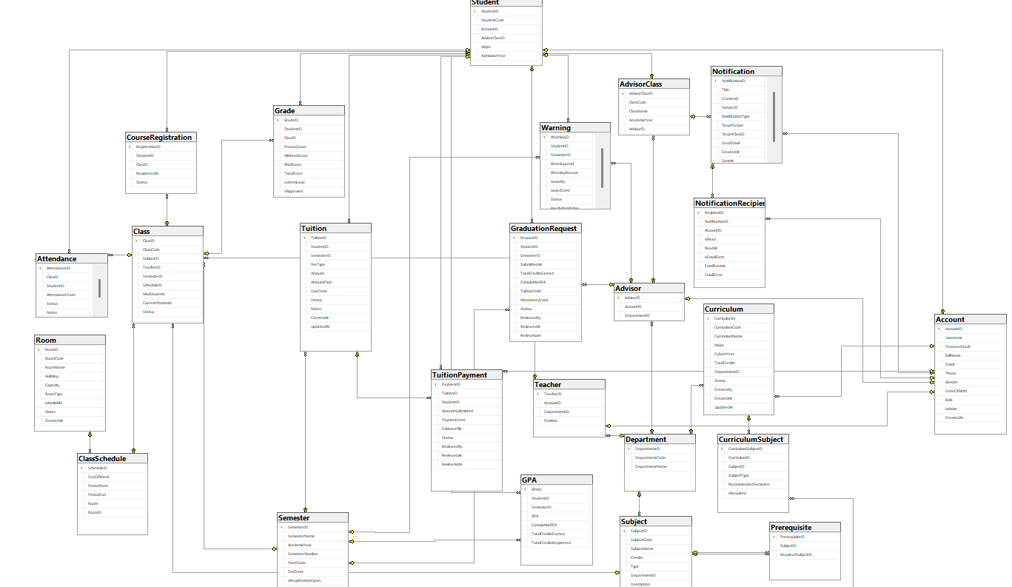
Hình 2.39. Quan hệ giữa các bảng Cơ sở dữ liệu

